|  |  |  |
| --- | --- | --- |
|  | **๒๖ สิงหาคม พ.ศ.๒๕๖๗** | **บริษัท อภิมุข ณ การไฟฟ้า จำกัด**  ๒๑๑ หมู่ที่ ๒ ตำบลเวียง  อำเภอเทิง จังหวัดเชียงราย  โทรศัพท์ ๐๙๔-๘๓๖-๒๘๙๔  ๐๙๐-๙๙๓-๑๙๖๕ |

เรื่อง เชิญชวนโรงเรียนสังกัดสำนักการศึกษา กรุงเทพมหานคร เข้าร่วมโครงการติดตั้งโซล่าเซลล์

เพื่อการอนุรักษ์พลังงานและลดค่าใช้จ่ายทางไฟฟ้า

เรียน ผู้อำนวยการสำนักการศึกษา กรุงเทพมหานคร

สิ่งที่ส่งมาด้วย ๑. โครงการติดตั้งโซล่าเซลล์เพื่อการอนุรักษ์พลังงานและลดค่าใช้จ่ายทางไฟฟ้า

๒. แบบฟอร์มการเข้าร่วมโครงการ

๓. สำเนาหนังสือกรมธนารักษ์ ที่ กค ๐๓๑๘.๓๓/ว ๒๑๖๗ เรื่อง แนวทางการใช้ประโยชน์ที่  
ราชพัสดุเพื่อติดตั้งระบบผลิตไฟฟ้าจากพลังงานแสงอาทิตย์แบบติดตั้งบนหลังคา

บริษัท อภิมุข ณ การไฟฟ้า จำกัด ผู้ให้บริการสาธารณูปโภคที่มีประสบการณ์ด้านไฟฟ้ามากว่า ๓๐ ปี ได้เสนอโครงการติดตั้งโซล่าเซลล์เพื่อการอนุรักษ์พลังงานและลดค่าใช้จ่ายด้านค่าไฟฟ้าให้กับโรงเรียนในสังกัดสำนักการศึกษา กรุงเทพมหานคร แบบไม่มีค่าใช้จ่ายในค่าอุปกรณ์และการติดตั้ง เพื่อลดค่าใช้จ่ายในหมวดสาธารณูปโภคไฟฟ้าไม่น้อยกว่าร้อยละ ๒๐ ของการชำระค่าใช้ไฟฟ้าของสถานศึกษา โดยบริษัทจะได้รับค่าตอบแทนจากจำนวนหน่วยการใช้ไฟฟ้าจากโซล่าเซลล์ในแต่ละเดือน ทั้งนี้การใช้ไฟฟ้าจากโซล่าเซลล์เป็นการตอบสนองนโยบายลดการใช้พลังงานไฟฟ้าจากซากฟอสซิล (น้ำมัน ถ่านหิน) ที่เป็นสาเหตุของโลกร้อน (Global Warming) ที่ทำให้ภูมิอากาศของโลกเปลี่ยนแปลง ผันผวน ผิดปกติ ฝนไม่ตกต้องตามฤดูกาล ฤดูร้อนที่อากาศร้อนและยาวนานผิดปกติ รวมถึงการเกิดปัญหาฝุ่นละอองขนาดเล็ก (PM ๒.๕) ที่สร้างปัญหาสุขภาพทางการหายใจให้กับชุมชนเมืองในเขตกรุงเทพมหานคร

โครงการนี้เป็นการติดตั้งโซล่าเซลล์แบบติดตั้งบนหลังคา (Solar Rooftop) แบบออนกริด (On Grid) ที่จะช่วยลดค่าไฟฟ้าเฉพาะเวลากลางวัน ทำให้กระแสไฟฟ้าที่ใช้ในสถานศึกษาเวลากลางวันเป็นไฟฟ้าที่ผลิตขึ้นมาจากโซล่าเซลล์ที่เป็นพลังงานสะอาด โดยใช้ประโยชน์จากพื้นที่ในสถานศึกษามาติดตั้งระบบผลิตไฟฟ้าจากโซล่าเซลล์ โดยตลอดระยะเวลาของสัญญา บริษัทมีหน้าที่ดูแลซ่อมบำรุงรักษาอุปกรณ์การผลิตกระแสไฟฟ้าให้สามารถนำมาใช้งานได้อย่างต่อเนื่อง เมื่อครบสัญญา อุปกรณ์การผลิตพลังงานไฟฟ้าทั้งหมดจะมอบให้เป็นกรรมสิทธิ์ของสถานศึกษาให้สามารถนำไปผลิตกระแสไฟฟ้าได้ต่อไปโดยไม่มีการเรียกเก็บค่าใช้ไฟฟ้าจากโซล่าเซลล์อีกต่อไป สำหรับกรณีที่สถานศึกษาพิจารณาเห็นว่าอุปกรณ์ดังกล่าวจะเป็นภาระในการตั้งงบประมาณในการบำรุงรักษา และไม่ต้องการใช้งานอุปกรณ์อีกต่อไป บริษัทยินดีรื้อถอนอุปกรณ์ออกไปโดยไม่มีการเรียกเก็บค่าใช้จ่าย

บริษัทมีประสบการณ์การทำงานด้านเอกสารให้เป็นไปตามระเบียบของทางราชการ โดยเฉพาะการทำงานร่วมกับโรงพยาบาลเชียงรายประชานุเคราะห์ จังหวัดเชียงราย เป็นผลงานเชิงประจักษ์ และได้รับการไว้วางใจให้การดูแลการผลิตกระแสไฟฟ้าจากโซล่าเซลล์ ทำให้มีความรู้ความเข้าใจระบบงานราชการเป็นอย่างดี ดังนั้นจึงสามารถให้ความมั่นใจกับผู้บริหารสถานศึกษาได้ว่า การดำเนินการทุกขั้นตอนของบริษัทจะถูกต้องตามระเบียบราชการทุกประการ

นอกจากนี้บริษัทยังมีที่ปรึกษาซึ่งเป็นนักวิชาการที่มีประสบการณ์ด้านพัฒนา วิจัย และทักษะความชำนาญด้านการอนุรักษ์และใช้พลังงานทดแทน พร้อมสนับสนุนให้สถานศึกษาเป็นศูนย์การเรียนรู้ทางด้านพลังงานสะอาด เพื่อให้นักเรียนได้เรียนรู้ และมีทักษะในเรื่องการอนุรักษ์และใช้พลังงานทดแทนที่สามารถปฎิบัติด้วยตนเอง (Learning By Doing) ซึ่งจะเป็นประโยชน์ในการเสริมทักษะการเรียนรู้ให้นักเรียนมีความพร้อมต่อการเปลี่ยนแปลงของสังคมโลกในปัจจุบัน ทั้งนี้หากท่านได้พิจารณาเห็นว่าโครงการนี้มีประโยชน์ และประสงค์ที่จะให้สถานศึกษาในสังกัดสำนักการศึกษา กรุงเทพมหานคร เข้าร่วมโครงการ บริษัทยินดีจะเข้ามาให้ข้อมูลเพิ่มเติมประกอบการตัดสินใจเข้าร่วมโครงการในรายละเอียดทั้งหมด และหากมีข้อสงสัยสามารถติดต่อสอบถามได้ที่ ๐๙๔-๘๓๖-๒๘๙๔, ๐๙๐-๙๙๓-๑๙๖๕ หรืออีเมล oa1power@gmail.com

จึงเรียนมาเพื่อโปรดพิจารณา



(นายอภิมุข พัฒนศาสตร์)

ประธานกรรมการ

|  |  |  |
| --- | --- | --- |
|  | **๒๖ สิงหาคม พ.ศ.๒๕๖๗** | **บริษัท อภิมุข ณ การไฟฟ้า จำกัด**  ๒๑๑ หมู่ที่ ๒ ตำบลเวียง  อำเภอเทิง จังหวัดเชียงราย  โทรศัพท์ ๐๙๔-๘๓๖-๒๘๙๔  ๐๙๐-๙๙๓-๑๙๖๕ |

เรื่อง โครงการติดตั้งโซล่าเซลล์ เพื่อการอนุรักษ์พลังงานและลดค่าใช้จ่ายทางไฟฟ้า สำหรับโรงเรียน

ในสังกัดสำนักการศึกษา กรุงเทพมหานคร

เรียน ผู้อำนวยการสำนักการศึกษา กรุงเทพมหานคร

สิ่งที่ส่งมาด้วย ๑. โครงการติดตั้งโซล่าเซลล์เพื่อการอนุรักษ์พลังงานและลดค่าใช้จ่ายทางไฟฟ้า

๒. แบบฟอร์มการเข้าร่วมโครงการ

๓. สำเนาหนังสือกรมธนารักษ์ ที่ กค ๐๓๑๘.๓๓/ว ๒๑๖๗ เรื่อง แนวทางการใช้ประโยชน์ที่  
ราชพัสดุเพื่อติดตั้งระบบผลิตไฟฟ้าจากพลังงานแสงอาทิตย์แบบติดตั้งบนหลังคา

บริษัท อภิมุข ณ การไฟฟ้า จำกัด ผู้ให้บริการสาธารณูปโภคด้านไฟฟ้าที่มีประสบการณ์มากว่า ๓๐ ปี ได้เสนอโครงการติดตั้งโซล่าเซลล์เพื่อการอนุรักษ์พลังงานและลดค่าใช้จ่ายด้านค่าไฟฟ้าให้กับโรงเรียนในสังกัดสำนักการศึกษา กรุงเทพมหานคร ด้วยวิธีการเสนอการลงทุนให้การบริการไฟฟ้าจากพลังงงานแสงอาทิตย์ และคิดค่าตอบแทนจากการให้เช่าอุปกรณ์สำหรับผลิตพลังงานไฟฟ้าจากพลังงานแสงอาทิตย์ เพื่อลดค่าใช้จ่ายในการชำระค่าใช้จ่ายในหมวดสาธารณูปโภคให้กับการไฟฟ้านครหลวงประจำเป็นรายเดือนได้ไม่น้อยกว่าร้อยละ ๒๐ ของการชำระค่าใช้ไฟฟ้าของสถานศึกษา นอกจากลดค่าใช้ในหมวดสาธารณูปโภคแล้ว ยังสามารถตอบสนองนโยบายของรัฐบาล ในการลดการใช้พลังงานไฟฟ้าจากซากฟอสซิล (น้ำมัน ถ่านหิน) จากการไฟฟ้าฝ่ายผลิต ที่เป็นสาเหตุของโลกร้อน (Global Warming) ที่ทำให้ภูมิอากาศของโลกเปลี่ยนแปลง ผันผวน ผิดปกติ ฝนไม่ตกต้องตามฤดูกาล ฤดูร้อนที่อากาศร้อนและยาวนานผิดปกติ รวมถึงการเกิดปัญหาฝุ่นละอองขนาดเล็ก (PM ๒.๕) ที่สร้างปัญหาสุขภาพทางการหายใจให้กับชุมชนเมืองในเขตกรุงเทพมหานคร ดังนั้นโครงการดังกล่าวนี้ นี้เป็นการติดตั้งโซล่าเซลล์แบบติดตั้งบนหลังคา (Solar Rooftop) แบบออนกริด (On Grid) ที่จะช่วยลดค่าไฟฟ้าเฉพาะเวลากลางวัน ทำให้การใช้กระแสไฟฟ้าที่ใช้ในสถานศึกษาที่สามารถผลิตได้โดยตรงจากพลังงานแสงอาทิตย์ ซึ่งเป็นพลังงานสะอาด โดยใช้ประโยชน์จากพื้นที่ที่เหมาะสมในสถานศึกษาเพื่อติดตั้งระบบผลิตไฟฟ้าจากพลังงานแสงอาทิตย์ ตามเอกสารที่ส่งมาด้วยหมายเลข ๓ ซึ่งพลังงานไฟฟ้าที่ผลิตได้จากอุปกรณ์ ที่ทางบริษัทอภิมุข ณ การไฟฟ้า เสนอให้เช่าผลิตกระแสไฟฟ้านี้ทำให้สามารลดค่าใช้จ่ายท่างสถานศึกษาจ่ายค่าสาธารณูปโภคให้กับการไฟฟ้านครหลวง ไม่น้อยกว่า ร้อยละ ๒๐ และตลอดระยะเวลาของสัญญาให้เช่าอุปกรณ์ บริษัทฯ ทำหน้าที่ดูแลการซ่อมบำรุงรักษาอุปกรณ์ ในการผลิตกระแสไฟฟ้าให้สถานศึกษาสามารถนำมาใช้งานได้อย่างต่อเนื่อง เมื่อครบสัญญา อุปกรณ์การผลิตพลังงานไฟฟ้าจากแสงอาทิตย์ ทางบริษัทฯ จะมอบให้เป็นกรรมสิทธิ์ของสถานศึกษา ที่สามารถนำไปผลิตกระแสไฟฟ้าใช้งานได้ต่อเนื่อง สำหรับในกรณีที่ทางสถานศึกษาพิจารณาเห็นว่าจะเป็นภาระในการตั้งงบประมาณในการบำรุงรักษา ไม่ไม่ต้องการใช้งานอุปกรณ์ดังกล่าว บริษัทฯ จะรื้อถอนอุปกรณืดังกล่าวโดยไม่เรียกเก็บค่าใช้จ่ายจากสถานศึกษาเพื่อไม่ให้เป็นภาระต่อสถานศึกษาต่อไป

บริษัทฯ มีประสบการณ์การทำงานด้านเอกสารให้เป็นไปตามระเบียบของทางราชการ โดยเฉพาะการทำงานร่วมกับโรงพยาบาลเชียงรายประชานุเคราะห์ จังหวัดเชียงราย เป็นผลงานเป็นที่ประจักษ์ และได้รับการไว้วางใจให้การดูแลการผลิตกระแสไฟฟ้าจากพลังงานแสงอาทิตย์ ทำให้บริษัทมีความรู้ ความเข้าใจระบบงานราชการเป็นอย่างดี ดังนั้นจึงสามารถให้ความมั่นใจกับผู้บริหารสถานศึกษาได้ว่า การดำเนินการทุกขั้นตอนของบริษัทจะถูกต้องตามระเบียบราชการ

นอกจากนี้บริษัทยังมีที่ปรึกษาซึ่งเป็นนักวิชาการที่มีประสบการณ์ ด้านพัฒนา วิจัย และทักษะความชำนาญ ด้านการอนุรักษ์และใช้พลังงานทดแทน พร้อมสนับสนุนให้สถานศึกษา เป็นศูนย์การเรียนรู้ทางด้านพลังงานสะอาด ทำให้นักเรียนได้เรียนรู้ และมีทักษะในเรื่องการอนุรักษ์และใช้พลังงานทดแทนที่สามารถปฎิบัติด้วยตนเอง (Learning By Doing) ซึ่งจะเป็นประโยชน์ในการเสริมทักษะการเรียนรู้ให้นักเรียนมีความพร้อมต่อการเปลี่ยนแปลงของสังคมโลกในปัจจุบัน อนึ่ง ท่านได้พิจารณาเห็นว่าโครงการดังกล่าวนี้มีประโยชน์ และประสงค์ที่จะให้สถานศึกษาในสังกัดสำนักการศึกษา กรุงเทพมหานคร เข้าร่วมโครงการทางบริษัทฯ จะเข้ามาให้ข้อมูลเพิ่มเติมในการตัดสินใจเข้าร่วมโครงการในรายละเอียดต่อไป และหากมีข้อสงสัยสามารถติดต่อสอบถามได้ที่ ๐๙๔-๘๓๖-๒๘๙๔, ๐๙๐-๙๙๓-๑๙๖๕ หรืออีเมล **oa1power@gmail.com**

จึงเรียนมาเพื่อโปรดพิจารณา



(นายอภิมุข พัฒนศาสตร์)

ประธานกรรมการ

|  |  |  |
| --- | --- | --- |
|  |  | **บริษัท อภิมุข ณ การไฟฟ้า จำกัด**  ๒๑๑ หมู่ที่ ๒ ตำบลเวียง  อำเภอเทิง จังหวัดเชียงราย  โทรศัพท์ ๐๙๔-๘๓๖-๒๘๙๔  ๐๙๐-๙๙๓-๑๙๖๕ |

**๒๖ สิงหาคม พ.ศ.๒๕๖๗**

เรื่อง เชิญชวนโรงเรียนสังกัดสำนักการศึกษา กรุงเทพมหานคร เข้าร่วมโครงการติดตั้งโซล่าเซลล์

เพื่อการอนุรักษ์พลังงานและลดค่าใช้จ่ายทางไฟฟ้า

เรียน ผู้อำนวยการสำนักการศึกษา กรุงเทพมหานคร

สิ่งที่ส่งมาด้วย ๑. โครงการติดตั้งโซล่าเซลล์เพื่อการอนุรักษ์พลังงานและลดค่าใช้จ่ายค่าไฟฟ้าให้กับโรงเรียน

๒. แบบฟอร์มการเข้าร่วมโครงการ

๓. สำเนาหนังสือกรมธนารักษ์ ที่ กค ๐๓๑๘.๓๓/ว ๒๑๖๗ เรื่อง แนวทางการใช้ประโยชน์  
ที่ราชพัสดุเพื่อติดตั้งระบบผลิตไฟฟ้าจากพลังงานแสงอาทิตย์แบบติดตั้งบนหลังคา

ด้วย บริษัท อภิมุข ณ การไฟฟ้า จำกัด ซึ่งเป็นบริษัทผู้ให้บริการสาธารณูปโภคด้านไฟฟ้าที่มีประสบการณ์กว่า ๓๐ ปี ได้จัดทำโครงการติดตั้งโซล่าเซลล์เพื่อการอนุรักษ์พลังงานและลดค่าไฟฟ้าให้กับโรงเรียนสังกัดสำนักการศึกษา กรุงเทพมหานคร โดยโรงเรียนแต่ละแห่งไม่ต้องเสียค่าใช้จ่ายในการติดตั้งอุปกรณ์แต่อย่างใด ในการนี้ โรงเรียนที่เข้าร่วมโครงการจะลดค่าใช้จ่ายค่าไฟฟ้าในแต่ละเดือนแล้ว ยังเป็นส่วนสำคัญในการลดการใช้พลังงานไฟฟ้าจากซากฟอสซิล (น้ำมัน ถ่านหิน) ซึ่งเป็นสาเหตุในการเกิดภาวะโลกร้อน (Global Warming) ที่ทำให้ภูมิอากาศของโลกเปลี่ยนแปลง ผันผวน ผิดปกติ ฝนไม่ตกต้องตามฤดูกาล ฤดูร้อนที่อากาศร้อนและยาวนานผิดปกติ รวมถึงการเกิดปัญหาฝุ่นละอองขนาดเล็ก (PM ๒.๕) ที่สร้างปัญหาสุขภาพทางการหายใจให้กับคนไทยมาหลายปี ดังนั้น การเป็นส่วนหนึ่งของโครงการนี้ จึงเป็นการช่วยเหลือตนเอง ลูกหลาน และคนที่รัก ให้มีสภาพแวดล้อมที่ดีและน่าอยู่น่าอาศัยต่อไป

โครงการนี้เป็นการติดตั้งโซล่าเซลล์แบบติดตั้งบนหลังคา (Solar Rooftop) ชนิดออนกริด (On Grid) ที่จะช่วยลดค่าไฟฟ้าเฉพาะเวลากลางวันเท่านั้น โดยจะทำให้ระบบไฟฟ้าที่โรงเรียนใช้งานมาจากสองแหล่ง ~~โดย~~ซึ่งโรงเรียนต้องเสียค่าใช้ไฟฟ้าแต่ละเดือนให้กับการไฟฟ้านครหลวงในหมวดค่าสาธารณูปโภคไฟฟ้า และชำระค่าไฟฟ้าให้กับบริษัท อภิมุข ณ การไฟฟ้า จำกัด หมวดค่าสาธารณูปโภคไฟฟ้าจากโซล่าเซลล์ โดยโรงเรียนต้องแยกหมวดค่าใช้จ่ายให้ถูกต้อง ไม่สามารถระบุเงินที่จ่ายค่าไฟฟ้าทั้งสองแหล่งในหมวดเดียวกัน เพราะจะเป็นการผิดระเบียบการใช้เงินของสำนักงบประมาณ กระทรวงการคลัง

ค่าไฟฟ้าที่โรงเรียนจ่ายให้บริษัท จะเป็นไปตามหน่วยการใช้ไฟฟ้าจากโซล่าเซลล์ของโรงเรียน โดยอัตราค่าไฟฟ้าของบริษัทจะมีราคาต่ำกว่าค่าไฟฟ้าของการไฟฟ้านครหลวงร้อยละ ๒๐ และไม่มีการเก็บ ค่าไฟฟ้าผันแปร หรือเอฟที (Ft) แม้ว่าโรงเรียนจะมีการใช้ไฟฟ้าเท่าเดิมแต่จะเสียค่าไฟฟ้าน้อยกว่าเดิมถึง ร้อยละ ๓๐

ตลอดระยะเวลาของสัญญา บริษัทมีหน้าที่ดูแลรักษาอุปกรณ์ทุกชิ้นที่ใช้ในการผลิตกระแสไฟฟ้าให้โรงเรียนสามารถนำมาใช้งานได้อย่างต่อเนื่อง ไม่ติดขัด กรณีที่อุปกรณ์ตัวใดมีปัญหา ทำงานไม่เต็มที่ ประสิทธิภาพลดลง บริษัทจะทำการเปลี่ยนให้ใหม่ที่มีประสิทธิภาพไม่น้อยกว่าเดิม เมื่อครบสัญญาอุปกรณ์ทั้งหมดจะตกเป็นกรรมสิทธิ์ของโรงเรียนที่สามารถนำไปผลิตกระแสไฟฟ้าใช้งานได้โดยไม่ต้องจ่ายค่าไฟฟ้าให้บริษัทอีกต่อไป

บริษัทมีประสบการณ์การทำงานเอกสารค่าใช้จ่ายของหน่วยงานราชการมาหลายปี โดยเฉพาะการทำงานร่วมกับโรงพยาบาลเชียงรายประชานุเคราะห์ จังหวัดเชียงราย ที่มีเอกสารจำนวนมาก ทั้งเอกสารผู้ป่วย เอกสารยา เอกสารการเงิน ค่าใช้จ่ายต่าง ๆ ที่มีความซับซ้อนมาก ทำให้บริษัทมีความเข้าใจระบบงานราชการเป็นอย่างดี ดังนั้นจึงสามารถให้ความมั่นใจกับผู้บริหารสถานศึกษาได้ว่า การดำเนินการทุกขั้นตอนของบริษัทจะถูกต้องตรงตามกฎระเบียบราชการทุกประการ

นอกจากนี้บริษัทยังมีผู้เชี่ยวชาญด้านการอนุรักษ์และใช้พลังงานทดแทนหลายคนที่พร้อมสนับสนุนให้โรงเรียนจัดตั้งศูนย์เรียนรู้ที่จะทำให้นักเรียนได้เรียนรู้เรื่องการอนุรักษ์์และใช้พลังงานทดแทน แบบลงมือปฎิบัติด้วยตนเอง (Learning By Doing) ซึ่งจะเป็นประโยชน์ในการเสริมทักษะการเรียนรู้ให้นักเรียนมีความพร้อมต่อการเปลี่ยนแปลงในศตวรรตที่ ๒๑

หากท่านเห็นว่าโครงการนี้มีประโยชน์และประสงค์ที่จะให้โรงเรียนสังกัดสำนักการศึกษา กรุงเทพมหานคร เข้าร่วมโครงการ กรุณานำแบบฟอร์มแสดงความประสงค์เข้าร่วมโครงการเวียนให้แต่ละโรงเรียนได้รับทราบและเข้าร่วมโครงการเพื่อประโยชน์ในการลดค่าใช้จ่ายด้านไฟฟ้าของแต่ละโรงเรียน และหากมีข้อสงสัยสามารถติดต่อสอบถามได้ที่ ๐๙๔-๘๓๖-๒๘๙๔, ๐๙๐-๙๙๓-๑๙๖๕ หรืออีเมล oa๑power@gmail.com

จึงเรียนมาเพื่อโปรดพิจารณา



(นายอภิมุข พัฒนศาสตร์)

ประธานกรรมการผู้บริหาร

บริษัท อภิมุข ณ การไฟฟ้า จำกัด

|  |  |  |
| --- | --- | --- |
|  | **๒๖ สิงหาคม พ.ศ.๒๕๖๗** | **บริษัท อภิมุข ณ การไฟฟ้า จำกัด**  ๒๑๑ หมู่ที่ ๒ ตำบลเวียง  อำเภอเทิง จังหวัดเชียงราย  โทรศัพท์ ๐๙๔-๘๓๖-๒๘๙๔  ๐๙๐-๙๙๓-๑๙๖๕ |

เรื่อง เชิญชวนโรงเรียนสังกัดสำนักการศึกษา กรุงเทพมหานคร เข้าร่วมโครงการติดตั้งโซล่าเซลล์

เพื่อการอนุรักษ์พลังงานและลดค่าใช้จ่ายทางไฟฟ้าให้กับโรงเรียน

เรียน ผู้อำนวยการโรงเรียนสังกัดสำนักการศึกษา กรุงเทพมหานคร

สิ่งที่ส่งมาด้วย

๑. โครงการติดตั้งโซล่าเซลล์เพื่อการอนุรักษ์พลังงานและลดค่าใช้จ่ายทางไฟฟ้าให้กับโรงเรียน

๒. แบบฟอร์มการเข้าร่วมโครงการ

๓. สำเนาหนังสือกรมธนารักษ์ ที่ กค ๐๓๑๘.๓๓/ว ๒๑๖๗ เรื่อง แนวทางการใช้ประโยชน์ที่  
ราชพัสดุเพื่อติดตั้งระบบผลิตไฟฟ้าจากพลังงานแสงอาทิตย์แบบติดตั้งบนหลังคา

บริษัท อภิมุข ณ การไฟฟ้า จำกัด ผู้ให้บริการสาธารณูปโภคด้านไฟฟ้าที่มีประสบการณ์มากว่า ๓๐ ปี ได้จัดทำโครงการติดตั้งโซล่าเซลล์เพื่อการอนุรักษ์พลังงานและลดค่าใช้จ่ายด้านค่าไฟฟ้าให้กับโรงเรียนสังกัดสำนักการศึกษา กรุงเทพมหานครโดยเฉพาะ โดยไม่ต้องเสียค่าใช้จ่ายในการติดตั้งอุปกรณ์แม้แต่บาทเดียว นอกจากทุกโรงเรียนที่เข้าร่วมโครงการจะลดค่าไฟฟ้าในแต่ละเดือนแล้วยังเป็นส่วนสำคัญในการลดการใช้พลังงานไฟฟ้าจากซากฟอสซิล (น้ำมัน ถ่านหิน) ที่เป็นสาเหตุของโลกร้อน (Global Warming) ที่ทำให้ภูมิอากาศของโลกเปลี่ยนแปลง ผันผวน ผิดปกติ ฝนไม่ตกต้องตามฤดูกาล ฤดูร้อนที่อากาศร้อนและยาวนานผิดปกติ รวมถึงการเกิดปัญหาฝุ่นละอองขนาดเล็ก (PM ๒.๕) ที่สร้างปัญหาสุขภาพทางการหายใจให้กับคนไทยมาหลายปี การเป็นส่วนหนึ่งของโครงการนี้ จึงเป็นการช่วยเหลือตนเอง ลูกหลาน คนที่รัก และมวลมนุษยชาติให้มีโลกที่สวยงาม เพื่อให้อนาคตของเราได้เห็นท้องฟ้าที่สดใสเหมือนในอดีตอีกต่อไป

โครงการนี้เป็นการติดตั้งโซล่าเซลล์แบบติดตั้งบนหลังคา (Solar Rooftop) ชนิดออนกริด (On Grid) ที่จะช่วยลดค่าไฟฟ้าเฉพาะเวลากลางวันเท่านั้น ทำให้ระบบไฟฟ้าที่โรงเรียนใช้งานมาจากสองแหล่ง โดยโรงเรียนต้องเสียค่าใช้ไฟฟ้าแต่ละเดือนให้กับการไฟฟ้านครหลวงในหมวดค่าสาธารณูปโภคไฟฟ้า และชำระค่าไฟฟ้าให้กับบริษัท อภิมุข ณ การไฟฟ้า จำกัด หมวดค่าสาธารณูปโภคไฟฟ้าจากโซล่าเซลล์ โรงเรียนต้องแยกหมวดค่าใช้จ่ายให้ถูกต้อง ไม่สามารถระบุเงินที่จ่ายค่าไฟฟ้าทั้งสองแหล่งในหมวดเดียวกัน เพราะจะเป็นการผิดระเบียบการใช้เงินของสำนักงบประมาณ กระทรวงการคลัง

ค่าไฟฟ้าที่โรงเรียนจ่ายให้บริษัท จะเป็นไปตามหน่วยการใช้ไฟฟ้าจากโซล่าเซลล์ของโรงเรียน โดยอัตราค่าไฟฟ้าของบริษัทจะมีราคาต่ำกว่าค่าไฟฟ้าของการไฟฟ้านครหลวงร้อยละ ๒๐ และไม่มีการเก็บค่าไฟฟ้าผันแปร หรือเอฟที (Ft) แม้ว่าโรงเรียนจะมีการใช้ไฟฟ้าเท่าเดิมแต่จะเสียค่าไฟฟ้าน้อยกว่าเดิมถึงร้อยละ ๓๐

ตลอดระยะเวลาของสัญญา บริษัทมีหน้าที่ดูแลรักษาอุปกรณ์ทุกชิ้นที่ใช้ในการผลิตกระแสไฟฟ้าให้โรงเรียนสามารถนำมาใช้งานได้อย่างต่อเนื่อง ไม่ติดขัด กรณีที่อุปกรณ์ตัวใดมีปัญหา ทำงานไม่เต็มที่ ประสิทธิภาพลดลง บริษัทจะทำการเปลี่ยนให้ใหม่ที่มีประสิทธิภาพไม่น้อยกว่าเดิม เมื่อครบสัญญาอุปกรณ์ทั้งหมดจะตกเป็นกรรมสิทธิ์ของโรงเรียนที่สามารถนำไปผลิตกระแสไฟฟ้าใช้งานได้โดยไม่ต้องจ่ายค่าไฟฟ้าให้บริษัทอีกต่อไป

บริษัทมีประสบการณ์การทำงานเอกสารค่าใช้จ่ายของหน่วยงานราชการมาหลายปี โดยเฉพาะการทำงานร่วมกับโรงพยาบาลเชียงรายประชานุเคราะห์ จังหวัดเชียงราย ที่มีเอกสารจำนวนมาก ทั้งเอกสารผู้ป่วย เอกสารยา เอกสารการเงิน ค่าใช้จ่ายต่าง ๆ ที่มีความซับซ้อนมาก ทำให้บริษัทมีความเข้าใจระบบงานราชการเป็นอย่างดี ดังนั้นจึงสามารถให้ความมั่นใจกับผู้บริหารสถานศึกษาได้ว่า การดำเนินการทุกขั้นตอนของบริษัทจะถูกต้องตรงตามกฎระเบียบราชการทุกประการ

นอกจากนี้บริษัทยังมีผู้เชี่ยวชาญด้านการอนุรักษ์และใช้พลังงานทดแทนหลายคนที่พร้อมสนับสนุนให้โรงเรียนจัดตั้งศูนย์เรียนรู้ที่จะทำให้นักเรียนได้เรียนรู้เรื่องการอนุรักษ์์และใช้พลังงานทดแทนแบบลงมือปฎิบัติด้วยตนเอง (Learning By Doing) ซึ่งจะเป็นการเสริมทักษะการเรียนรู้ให้นักเรียนมีความพร้อมต่อการเปลี่ยนแปลงในศตวรรตที่ ๒๑

ผู้บริหารโรงเรียนที่เห็นว่าโครงการนี้มีประโยชน์และประสงค์ที่จะให้บริษัทเข้ามาติดตั้งโซล่าเซลล์ให้กับโรงเรียนสามารถกรอกข้อมูลลงในแบบฟอร์มแสดงความประสงค์ร่วมโครงการได้ทั้งที่เป็นกระดาษหรือออนไลน์ ข้อมูลของโรงเรียนทั้งหมดบริษัทจะนำมาใช้ในการสำรวจอาคารสถานที่ที่จะติดตั้งโซล่าเซลล์เท่านั้น จะไม่มีการนำข้อมูลไปหาผลประโยชน์อื่นใด

หากมีข้อสงสัยสามารถติดต่อสอบถามได้ที่ ๐๙๔-๘๓๖-๒๘๙๔, ๐๙๐-๙๙๓-๑๙๖๕ หรืออีเมล oa๑power@gmail.com

จึงเรียนมาเพื่อโปรดพิจารณา



(นายอภิมุข พัฒนศาสตร์)

ประธานกรรมการผู้บริหาร

บริษัท อภิมุข ณ การไฟฟ้า จำกัด

|  |  |  |
| --- | --- | --- |
|  |  | **บริษัท อภิมุข ณ การไฟฟ้า จำกัด**  ๒๑๑ หมู่ที่ ๒ ตำบลเวียง  อำเภอเทิง จังหวัดเชียงราย  โทรศัพท์ ๐๙๔-๘๓๖-๒๘๙๔  ๐๙๐-๙๙๓-๑๙๖๕ |

**แบบฟอร์มการเข้าร่วมโครงการ**

**ติดตั้งโซล่าเซลล์เพื่อการอนุรักษ์พลังงานและลดค่าใช้จ่ายทางไฟฟ้า**

**โรงเรียนสังกัดสำนักการศึกษา กรุงเทพมหานคร**

๑. ชื่อโรงเรียน...................................................................................................................................................

๒. ชื่อผู้อำนวยการ.............................................................................................................................................

๓. ที่อยู่..............................................................................................................................................................

๔. โทรศัพท์.......................................................................................................................................................

๕. ขนาดพื้นที่....................................................................................................................................................

๖. ขนาดอาคารภายในโรงเรียน.........................................................................................................................

๗. ปัจจุบันเสียค่าไฟฟ้าเดือนละ.........................................................................................................................

๘. ค่าไฟฟ้ารายเดือนในรอบ ๓ ปี มีดังนี้

|  |  |  |  |  |  |  |  |  |  |  |  |  |
| --- | --- | --- | --- | --- | --- | --- | --- | --- | --- | --- | --- | --- |
|  | **มค.** | **กพ.** | **มีค** | **เมย** | **พค** | **มิย** | **กค** | **สค** | **กย** | **ตค** | **พย** | **ธค** |
| **๒๕๖๕** |  |  |  |  |  |  |  |  |  |  |  |  |
| **๒๕๖๖** |  |  |  |  |  |  |  |  |  |  |  |  |
| **๒๕๖๗** |  |  |  |  |  |  |  |  |  |  |  |  |

๙. ค่าไฟฟ้าที่ต้องการจ่ายรายเดือน ๆ ละเท่าไหร่..............................................................................................

๑๐.ท่านเห็นว่าโครงการนี้มีประโยชน์อย่างไร....................................................................................................

๑๑.ท่านกังวลว่าโครงการนี้มีปัญหาอย่างไร.......................................................................................................

...........................................................................................................................................................................................................................................................................................................................................................................................................................................................................................................................................................................

๑๒. ท่านสนใจเข้าร่วมโครงการนี้ [ ] สนใจ [ ] ไม่สนใจ

|  |  |  |
| --- | --- | --- |
|  |  | **บริษัท อภิมุข ณ การไฟฟ้า จำกัด**  ๒๑๑ หมู่ที่ ๒ ตำบลเวียง  อำเภอเทิง จังหวัดเชียงราย  โทรศัพท์ ๐๙๔-๘๓๖-๒๘๙๔  ๐๙๐-๙๙๓-๑๙๖๕ |

**โครงการติดตั้งโซล่าเซลล์เพื่อการอนุรักษ์พลังงานและลดค่าใช้จ่ายทางไฟฟ้า**

**โรงเรียนสังกัดสำนักการศึกษา กรุงเทพมหานคร**

**๑. ความเป็นมา**

ปัจจุบันการเจริญเติบโตของอุตสาหกรรมด้านต่าง ๆ มีเพิ่มขึ้นอย่างมากมายมากกว่าในอดีตมาก มีการใช้ทรัพยากรธรรมชาติอย่างน้ำมันและถ่านหินมากกว่าในอดีตหลายเท่าตัว มีการตัดไม้ทำลายป่าที่เป็นที่อยู่ของสัตว์ป่าและแหล่งต้นน้ำลำธาร ทำให้เกิดปัญหาภาวะโลกร้อน (Global Warming) ขึ้นมา และเป็นสาเหตุให้เกิดภัยพิบัติทางธรรมชาติที่รุนแรงเพิ่มมากขึ้นในสถานที่ต่าง ๆ ทั่วโลก เช่น เกิดแผ่นดินไหว ภูเขาไฟระเบิด เกิดคลื่นสึนามิที่สร้างความเสียหายต่อชีวิตและทรัพย์สินมากมายมหาศาล ประเทศไทยก็ประสบปัญหาภัยแล้ง ฝนไม่ตกตามฤดูกาลมาติดต่อกันหลายปี ปกติ เดือนมกราคม เดือนกุมภาพันธ์ เป็นฤดูหนาวของประเทศไทยมาทุกปี แต่ปี พ.ศ.๒๕๖๗ เดือนมกราคมที่ผ่านมามีทั้งฤดูหนาว ฤดูฝน และฤดูร้อน มารวดเดียว นอกเหนือจากความวิปริตของอากาศที่แปรปวนแล้ว ประเทศไทยยังมีปัญหาฝุ่นละอองขนาดเล็กที่รู้จักกันในนาม PM ๒.๕ ที่เข้ามาทำร้ายสุขภาพคนไทยอีก แสดงว่าปัญหาภาวะโลกร้อนไม่ใช่เรื่องที่ไกลตัวเราอีกต่อไป เราทุกคนล้วนได้รับผลกระทบต่อการเปลี่ยนทางภูมิศาสตร์ที่เปลี่ยนไป จึงเป็นหน้าที่ของทุกคนที่จะช่วยกันลดผลกระทบที่จะเกิดขึ้นในอนาคตก่อนที่ทุกอย่างจะยากเกินกว่าจะเยียวยาได้

ภาวะโลกร้อน หมายถึง การเพิ่มขึ้นของอุณหภูมิเฉลี่ยของอากาศใกล้พื้นผิวโลกและน้ำในมหาสมุทรมีอุณหภูมิเฉลี่ยเพิ่มขึ้นอย่างต่อเนื่องปัญหานี้เกิดจากความเข้มของก๊าซเรือนกระจก (Greenhouse Gas) ซึ่งเป็นก๊าซในชั้นบรรยากาศโลกที่ดูดซับและปลดปล่อยรังสีช่วงความถี่อินฟราเรดร้อน (Thermal Infrared Range) ทำให้สูญเสียความร้อนบางส่วนออกสู่ห้วงอวกาศและปลดปล่อยความร้อนกลับสู่พื้นผิวโลก เสมือนกระจกที่สะท้อนรังสีความร้อนไม่ให้ออกไปจากโลก จึงเรียกว่าปรากฏการณ์เรือนกระจก (Greenhouse Effect) และเรียกการปล่อยก๊าซเรือนกระจกซึ่งมีหลายชนิดรวม ๆ ว่าการปล่อยคาร์บอน (Carbon Emission)

พ.ศ. ๒๕๖๑ องค์กร Climate Watch จัดลำดับให้ไทยเป็นประเทศที่ปล่อยก๊าซเรือนกระจกมากเป็นอันดับที่ ๒๐ ของโลก หรือคิดเป็นปริมาณ ๐.๘% ของก๊าซเรือนกระจกที่มีการปล่อยทั่วโลก สำนักงานนโยบายธรรมชาติและแผนสิ่งแวดล้อม (สผ.) ระบุว่าในปี พ.ศ.๒๕๕๙ ประเทศไทยปล่อยก๊าซเรือนกระจกประมาณ ๓๕๔ ล้านตันคาร์บอนไดออกไซด์ ขณะที่ป่าไม้และการใช้ที่ดินเพื่อเกษตรกรรมสามารถดูดกลับก๊าซเรือนกระจกได้ราว ๙๑ ล้านตันคาร์บอน ทำให้การปล่อยก๊าซเรือนกระจกสุทธิของไทยอยู่ที่ ๒๖๓ ล้านตันคาร์บอน องค์การบริหารจัดการก๊าซเรือนกระจก (อบก.) องค์การมหาชนภายใต้การกำกับดูแลของกระทรวงทรัพยากรธรรมชาติและสิ่งแวดล้อม (ทส.) ระบุว่าแหล่งที่มาของก๊าซเรือนกระจกของไทย ๔ อันดับแรก คือ ภาคพลังงาน (๒๕๓ ล้านตันคาร์บอน ต่อปี) ซึ่งคิดเป็น ๗๐% ของปริมาณก๊าซเรือนกระจกทั้งหมดของไทย ตามด้วยภาคเกษตรกรรม โดยเฉพาะนาข้าวและการทำปศุสัตว์ (๕๒ ล้านตันคาร์บอน) ภาคอุตสาหกรรม โดยเฉพาะการผลิตซีเมนต์ (๓๑ ล้านตันคาร์บอน) และภาคของเสีย (๑๗ ล้านตันคาร์บอน) ประเทศต่าง ๆ ทั่วโลกต่างเอาจริงในเรื่องการลดการปล่อยก๊าซเรือนกระจก ถ้าหากไทยไม่ปรับตัวเพื่อดำเนินการในทิศทางนี้ ไทยอาจโดนกีดกันด้านการค้าผ่านการเก็บภาษีคาร์บอน

หลังจากประเทศไทยเข้าร่วมความตกลงปารีสว่าด้วยการควบคุมอุณหภูมิของโลกไม่ให้สูงเกิน ๒ องศา และเริ่มดำเนินมาตรการต่าง ๆ เพื่อจำกัดปริมาณก๊าซเรือนกระจก พบว่าปี พ.ศ. ๒๕๖๒ ประเทศไทยสามารถลดก๊าซเรือนกระจกจากภาคพลังงานและการขนส่งได้ ๖๔.๒ ล้านตันคาร์บอนจากปีฐานในปี ๒๕๔๘ หรือลดลง ๑๗.๕% จากปริมาณที่ปล่อยในปี ๒๕๔๘ บรรลุเป้าหมายในระยะแรก แต่สิ่งที่ท้าทายมากกว่าคือเป้าหมายระยะที่ ๒ ที่จะลดการปล่อยก๊าซเรือนกระจกให้ได้ ๒๐-๒๕% จากปีฐาน ๒๕๔๘ หรือคิดเป็น ๑๑๑-๑๓๙ ตันคาร์บอน ภายในปี ๒๕๗๓ และที่ยากกว่าคือความตกลงปารีสกำหนดให้ประเทศที่ร่วมลงนามปล่อยก๊าซเรือนกระจกสุทธิเป็นศูนย์ (Net Zero) ภายในปี ค.ศ.๒๐๕๐ หรือภายในครึ่งแรกของศตวรรษนี้

ปัญหาฝุ่น PM ๒.๕ สร้างปัญหาสุขภาพกับนักเรียนที่ยังอยู่ในวัยเยาว์ โดยเฉพาะนักเรียนในกรุงเทพมหานครที่เป็นแหล่งมลพิษทางเสียงและทางอากาศที่ติดระดับโลก ทำให้แต่ละโรงเรียนต้องติดตั้งอุปกรณ์ป้องกันฝุ่น PM ๒.๕ สร้างห้องเรียนไร้ฝุ่น มีการติดเครื่องปรับอากาศในห้องเรียนเพื่อกันฝุ่น มีการพ่นน้ำเป็นสเปย์เพื่อจับฝุ่นที่ลอยในอากาศไม่ให้เข้ามาสร้างปัญหาสุขภาพให้กับนักเรียนได้ ซึ่งทุกอุปกรณ์ที่นำมาใช้ในการป้องกันปัญหาฝุ่น PM ๒.๕ นี้ ล้วนแล้วแต่ใช้พลังงานจากไฟฟ้าทั้งสิ้น ส่งผลให้แต่ละโรงเรียนต้องมีภาระค่าไฟฟ้าที่เพิ่มขึ้นทุกปี และกลายเป็นปัญหาใหญ่ที่ทำให้แต่ละโรงเรียนต้องหาทางลดค่าใช้จ่ายในส่วนนี้ลงให้ได้

ปัจจุบันประเทศต่าง ๆ ทั่วโลกมีนโยบายลดการใช้ไฟฟ้าจากซากฟอสซิล (Fossil) ที่ใช้น้ำมันหรือถ่านหิน ทำให้เกิดโรงงานผลิตกระแสไฟฟ้าที่ไม่ใช้น้ำมันหรือถ่านหินขึ้นทั่วโลก ทั้งโรงไฟฟ้าพลังงานความร้อน (Thermal Power Plant) ที่เป็นชีวภาพ (Biological) หรือชีวมวล (Biomass) โรงไฟฟ้าพลังงานน้ำ (Hydro Power Plant) โรงไฟฟ้าพลังงานลม (Wind Power Plant) และโรงไฟฟ้าโซล่าเซลล์ (Solar Power Plant)

ไฟฟ้าจากโซล่าเซลล์เป็นพลังงานสะอาดที่ไม่ก่อให้เกิดปัญหามลพิษ ด้วยค่าใช้จ่ายที่ต่ำกว่าพลังงานรูปแบบอื่น ข้อดีของโรงไฟฟ้าโซล่าเซลล์คือ ติดตั้งง่าย มีค่าใช้จ่ายน้อยที่สุด การดูแลบำรุงรักษาง่ายที่สุด ข้อเสียของโรงไฟฟ้าโซล่าเซลล์คือ แหล่งพลังงานที่ใช้ผลิตกระแสไฟฟ้าคือแสงอาทิตย์ที่ปรากฎขึ้นมาตามธรรมชาติตั้งแต่เช้าไปถึงเย็น หมายความว่าโรงไฟฟ้าโซล่าเซลล์จะผลิตกระแสไฟฟ้าได้เฉพาะเวลากลางวันเท่านั้น

ปัจจุบันแม้ว่าโซล่าเซลล์จะมีราคาถูกกว่าในอดีตมาก แต่ก็ยังคงเป็นสินค้าราคาสูง การเปลี่ยนไฟฟ้าที่พึ่งพาการไฟฟ้านครหลวงและการไฟฟ้าส่วนภูมิภาคมาเป็นไฟฟ้าจากโซล่าเซลล์จำเป็นต้องมีค่าใช้จ่ายในการเปลี่ยนอุปกรณ์ไฟฟ้าให้เหมาะสมกับการใช้ไฟฟ้าที่เกิดจากโซล่าเซลล์ เพราะไฟฟ้าที่ใช้กันในอาคาร บ้านเรือนทั่วไปเป็นไฟฟ้ากระแสสลับ (Alternating Current – AC) แต่ไฟฟ้าที่เกิดจากโซล่าเซลล์เป็นไฟฟ้ากระแสตรง (Direct Current – DC) ถ้าไม่เปลี่ยนอุปกรณ์ที่ใช้งานเป็นไฟฟ้ากระแสตรง ต้องมีการติดตั้งเครื่องแปลงไฟฟ้ากระแสตรงให้เป็นกระแสสลับที่เรียกว่าอินเวอร์เตอร์ (Inverter) ซึ่งเป็นอุปกรณ์ที่มีราคาสูง และเป็นไปตามมาตรฐานความปลอดภัยที่การไฟฟ้าส่วนภูมิภาครับรอง เพราะอุปกรณ์ที่ไม่ได้มาตรฐานจะมีผลต่อความปลอดภัยในระยะยาว

ค่าไฟฟ้าแต่ละเดือนตลอดระยะเวลา ๓ ปี มีดังนี้

|  |  |  |  |  |  |  |  |  |  |  |  |  |
| --- | --- | --- | --- | --- | --- | --- | --- | --- | --- | --- | --- | --- |
|  | มค. | กพ. | มีค | เมย | พค | มิย | กค | สค | กย | ตค | พย | ธค |
| ๒๕๖๕ |  |  |  |  |  |  |  |  |  |  |  |  |
| ๒๕๖๖ |  |  |  |  |  |  |  |  |  |  |  |  |
| ๒๕๖๗ |  |  |  |  |  |  |  |  |  |  |  |  |

ปัจจุบันการใช้ไฟฟ้าของโรงเรียนมีค่าใช้จ่ายเฉลี่ยเดือนละ...................... บาท (...........................บาท) หรือปีละ......................... บาท (.............................บาท) คิดเป็นสัดส่วนร้อยละ............ของเงินงบประมาณที่โรงเรียนได้รับในแต่ละปี ซึ่งเป็นอัตราที่สูงมาก หากว่าโรงเรียนสามารถลดค่าใช้จ่ายส่วนนี้ลงได้ จะทำให้มีเงินงบประมาณเหลือมากขึ้น และสามารถนำเงินที่ประหยัดนี้ไปพัฒนาการศึกษาให้ดียิ่งขึ้น

ปัจจุบันระบบการคิดค่าไฟของการไฟฟ้านครหลวงมีด้วยกัน ๒ แบบ คือ ๑. แบบอัตราก้าวหน้า หมายถึง ราคาค่าไฟฟ้าเป็นแบบขั้นบันได ยิ่งใช้ไฟฟ้าเยอะต้องจ่ายค่าไฟเยอะขึ้น ราคาค่าไฟฟ้าต่อหน่วยยิ่งใช้มากราคาก็จะแพงขึ้น ๒. แบบคิดค่าไฟฟ้าตามเวลาที่ใช้งาน (TOU - Time of User Rate) ค่าไฟฟ้าจะไม่ขึ้นกับจำนวนหน่วยที่ใช้ แต่จะขึ้นมาช่วงเวลาที่ใช้ โดยช่วงเวลา On Peak จะหมายถึงเวลาวันจันทร์-ศุกร์ ตั้งแต่เวลา ๙.๐๐ – ๒๑.๕๙ น. วันเวลานอกเหนือจากนี้เป็น Off Peak ซึ่งรวมถึงวันหยุดราชการตามเทศกาลต่าง ๆ ด้วย การเลือกใช้ค่าไฟฟ้าแบบ TOU ต้องมีการบริหารจัดการช่วงเวลาการใช้ไฟฟ้าให้เหมาะสมจึงจะประหยัดค่าไฟฟ้าได้มากที่สุด รายละเอียดการคิดค่าไฟฟ้ามีดังนี้

1. บ้านอยู่อาศัย

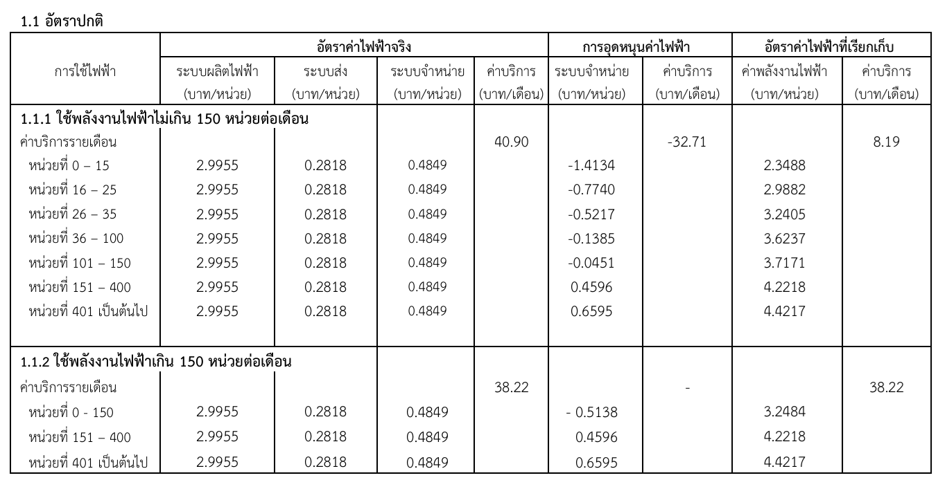

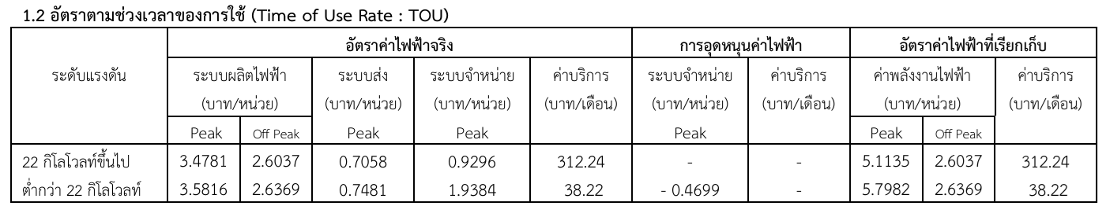

1. กิจการขนาดเล็ก

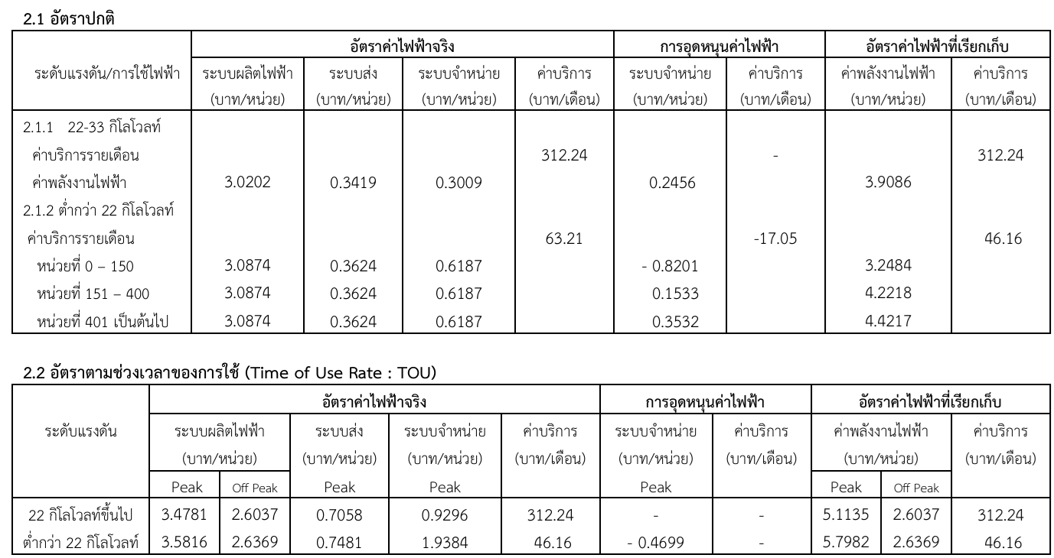

1. กิจการขนาดกลาง และกิจการขนาดใหญ่

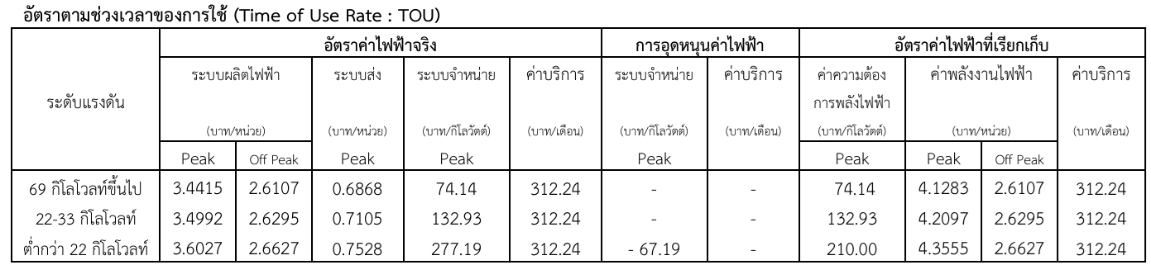

1. กิจการเฉพาะอย่าง

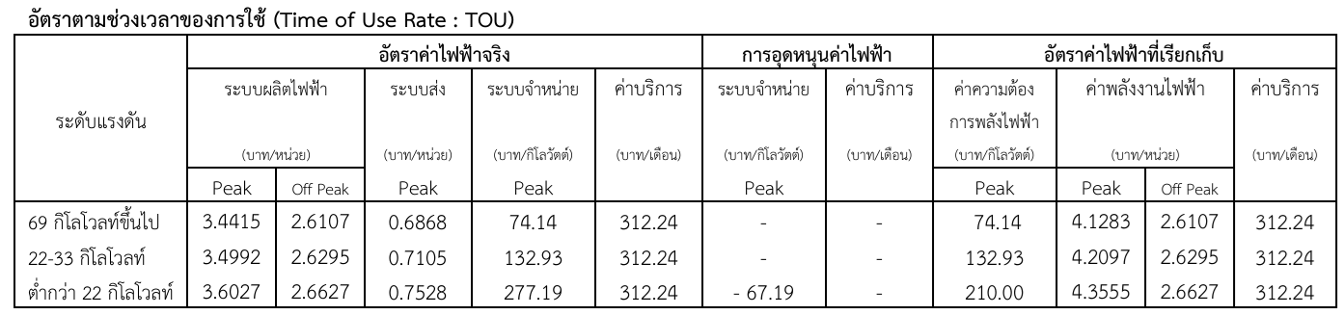

1. องค์กรที่ไม่แสวงหากำไร

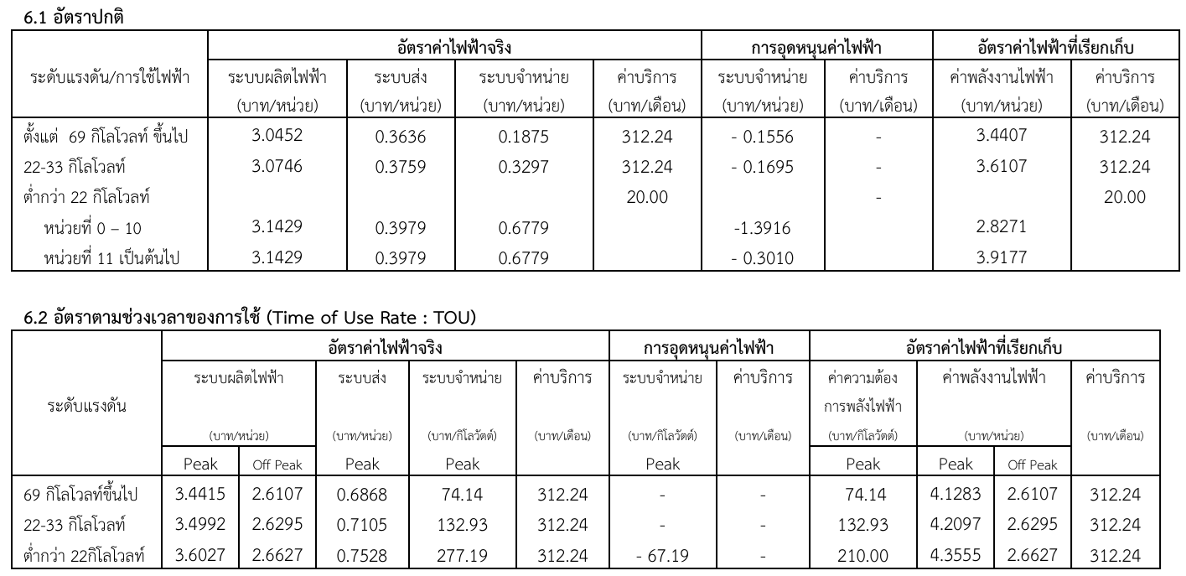

1. สูบน้ำเพื่อการเกษตร

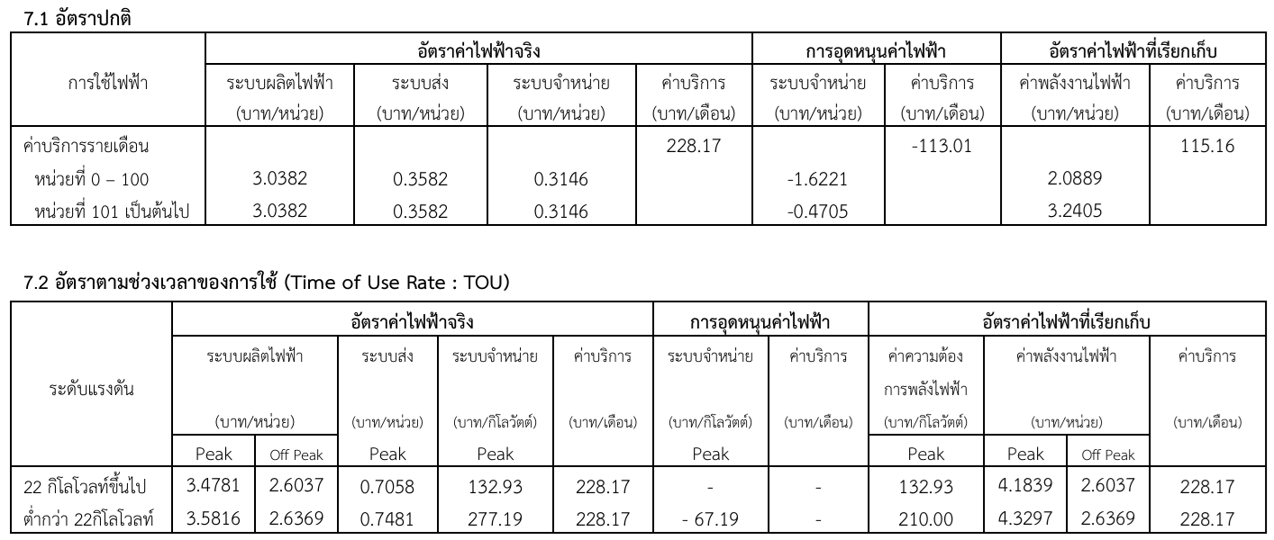

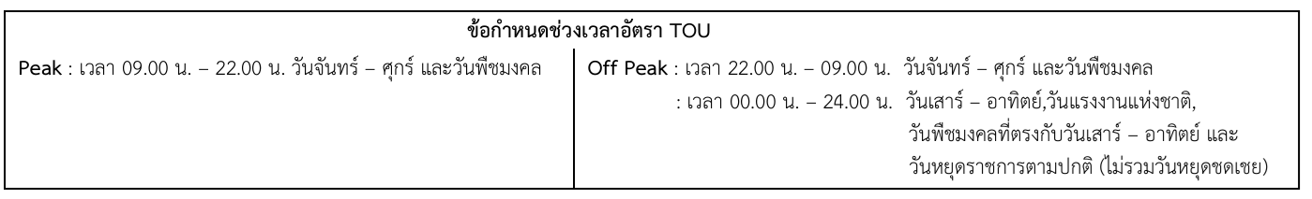

โรงเรียนหรือหน่วยงานราชการที่เวลาทำงานทั้งหมดอยู่ในช่วงกลางวัน และไม่มีภารกิจประจำในเวลากลางคืน ควรเลือกใช้แบบอัตราก้าวหน้า ไม่ควรใช้แบบ TOU เพราะค่าไฟฟ้าจะแพงเกินความจำเป็น

ราคานี้ยังไม่รวมค่าไฟฟ้าผันแปร หรือ Ft (Fuel Adjustment Charge (at the given time)) หมายถึง การลอยค่าของต้นทุนค่าเชื้อเพลิงที่ใช้ในการผลิตไฟฟ้าของ กฟผ. และค่าซื้อไฟฟ้าจากผู้ผลิตเอกชนและประเทศเพื่อนบ้าน ตามช่วงเวลาที่ใช้เป็นกรอบในการคำนวณ โดยมีคณะกรรมการกำกับกิจการพลังงาน (กกพ.) ทำหน้าที่กำกับกิจการพลังงานให้เป็นไปตามแนวนโยบายที่กำหนด โดยมีอำนาจออกระเบียบ ข้อบังคับ ประกาศ หรือหลักเกณฑ์ วิธีการ และเงื่อนไข เพื่อการกำกับกิจการพลังงานในเรื่องต่าง ๆ ตามที่กฎหมายกำหนด เช่น การอนุญาตการประกอบกิจการพลังงานการกำกับดูแลอัตราค่าบริการ การกำหนดมาตรฐานการให้บริการพลังงาน และมาตรฐานความปลอดภัยในการประกอบกิจการพลังงาน การคุ้มครองสิทธิประโยชน์ของผู้ใช้พลังงาน รวมทั้งการให้ความคุ้มครองแก่ผู้ประกอบการให้มีการแข่งขันอย่างเป็นธรรม ให้ความสำคัญและส่งเสริมการมีส่วนร่วมของผู้ใช้พลังงาน ประชาชน และผู้ได้รับผลกระทบจากการประกอบกิจการพลังงานในการบริหารจัดการและการพัฒนาด้านพลังงานของประเทศ นอกจากนี้ยังมีภารกิจในการส่งเสริมพลังงาน หมุนเวียน และการใช้พลังงานอย่างมีประสิทธิภาพ ตลอดจนการสนับสนุนและดำเนินงานตามภารกิจเร่งด่วนตามกรอบนโยบายของรัฐเพื่อเสริมสร้างความมั่นคงด้านพลังงานของประเทศ ล่าสุดเมื่อวันที่ ๓๑ กรกฎาคม ๒๕๖๗ กกพ. มีมติเห็นชอบให้ปรับค่าเอฟทีขายปลีก สำหรับเรียกเก็บในงวดเดือน ก.ย. – ธ.ค. ๒๕๖๗ เท่ากับ ๓๙.๗๒ สตางค์ต่อหน่วย ยิ่งใช้ไฟฟ้ามากเท่าไหร่ ค่า Ft ที่ต้องจ่ายในแต่ละเดือนก็จะยิ่งสูงมากขึ้นตามไปด้วย

เพื่อลดค่าใช้จ่ายด้านการใช้ไฟฟ้าให้ลดลง ผู้บริหารโรงเรียนมีดำริที่จะนำโซล่าเซลล์มาช่วยลดการใช้ไฟฟ้าจากการไฟฟ้าลง เนื่องจากการใช้ไฟฟ้าจากโซล่าเซลล์จะส่งผลต่อการใช้ไฟฟ้าจากการไฟฟ้าลดลงโดยตรง เช่น ในหนึ่งวันมีการใช้ไฟฟ้าทั้งหมด ๑,๐๐๐ หน่วยไฟฟ้า (กิโลวัตต์) ถ้าในแต่ละวันใช้ไฟฟ้าที่ผลิตจากโซล่าเซลล์ ๗๐๐ หน่วย จะทำให้ใช้ไฟฟ้าจากการไฟฟ้าเพียง ๓๐๐ หน่วย เมื่อใช้ไฟฟ้าจากการไฟฟ้าลดลง ค่าไฟฟ้าที่ต้องจ่ายให้กับการไฟฟ้าก็จะลดลง ค่าเอฟทีก็จะลดลงตามไปด้วย

จากเอกสารรายงานผลการดำเนินงานติดตั้งระบบ Solar Rooftop ประจำเดือนธันวาคม พ.ศ.๒๕๖๖ ของโรงพยาบาลเชียงรายประชานุเคราะห์ จังหวัดเชียงราย มีการแสดงข้อมูลการใช้งานในรูปของกราฟและตาราง ดังภาพที่ ๑.๑ – ๑.๑๒ ที่สามารถนำมาพิจารณาติดตั้งโซล่าเซลล์ของโรงเรียน ดังนี้

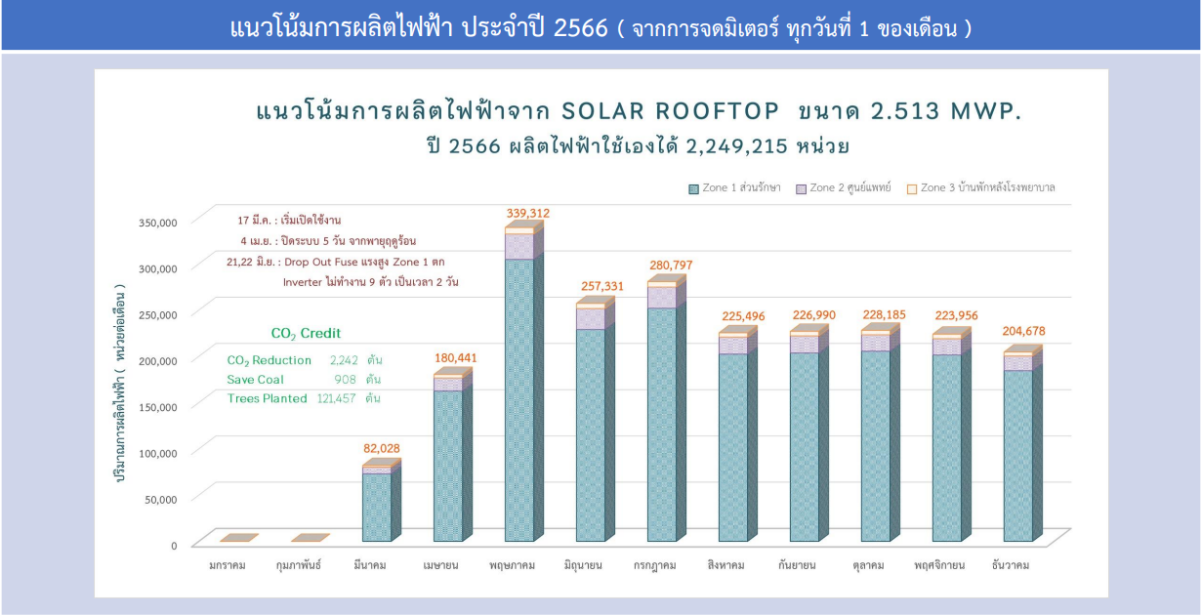

**ภาพที่ ๑.๑** แนวโน้มการผลิตไฟฟ้าจาก SOLAR ROOFTOP ขนาด ๒.๕๑๓ MWP

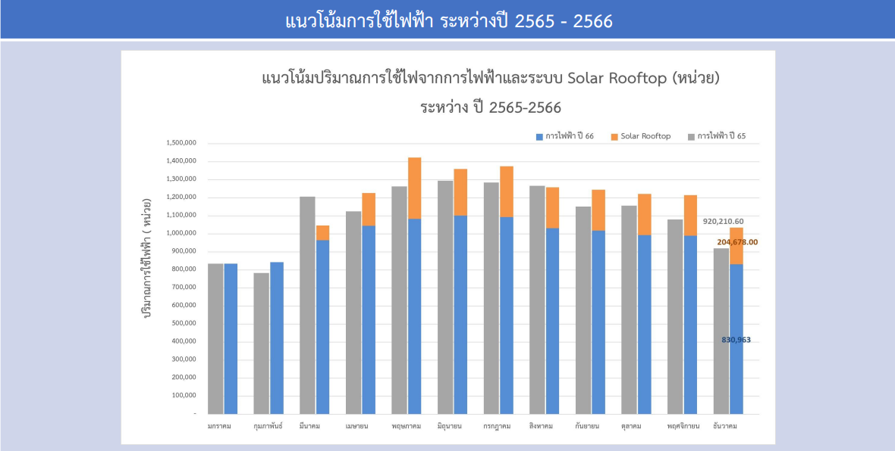

**ภาพที่ ๑.๒** แนวโน้มปริมาณการใช้ไฟฟ้าและระบบ Solar Rooftop (หน่วย) ระหว่าง ปี ๒๕๖๕ – ๒๕๖๖

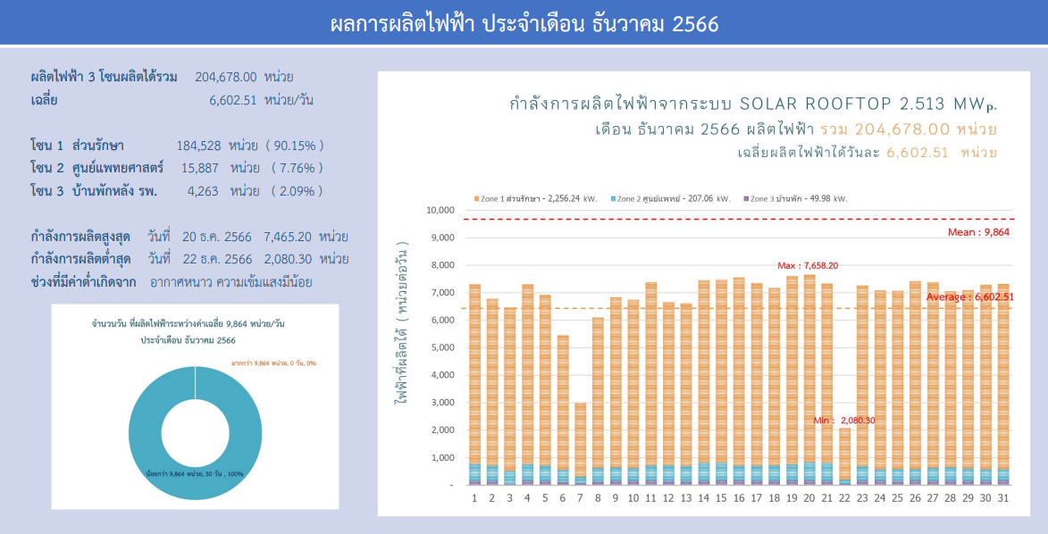

**ภาพที่ ๑.๓** ผลการผลิตไฟฟ้า ประจำเดือนธันวาคม ๒๕๖๖

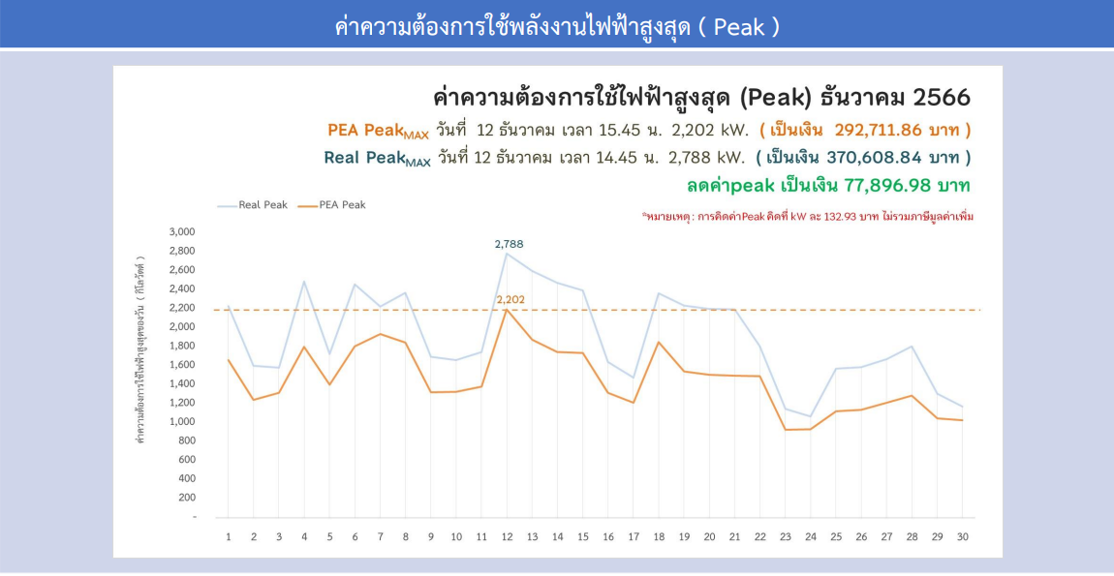

**ภาพที่ ๑.๔** ค่าความต้องการใช้พลังงานไฟฟ้าสูงสุด (Peak)

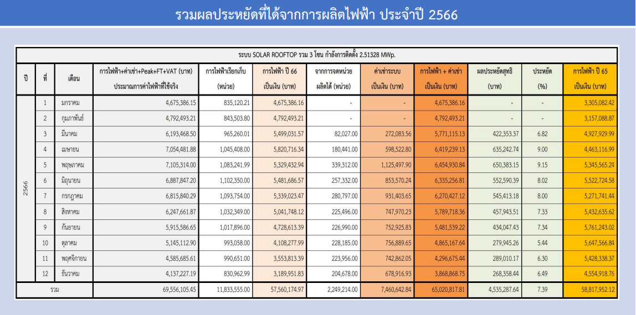

**ภาพที่ ๑.๕** รวมผลประหยัดที่ได้จากการผลิตไฟฟ้า ประจำปี ๒๕๖๖

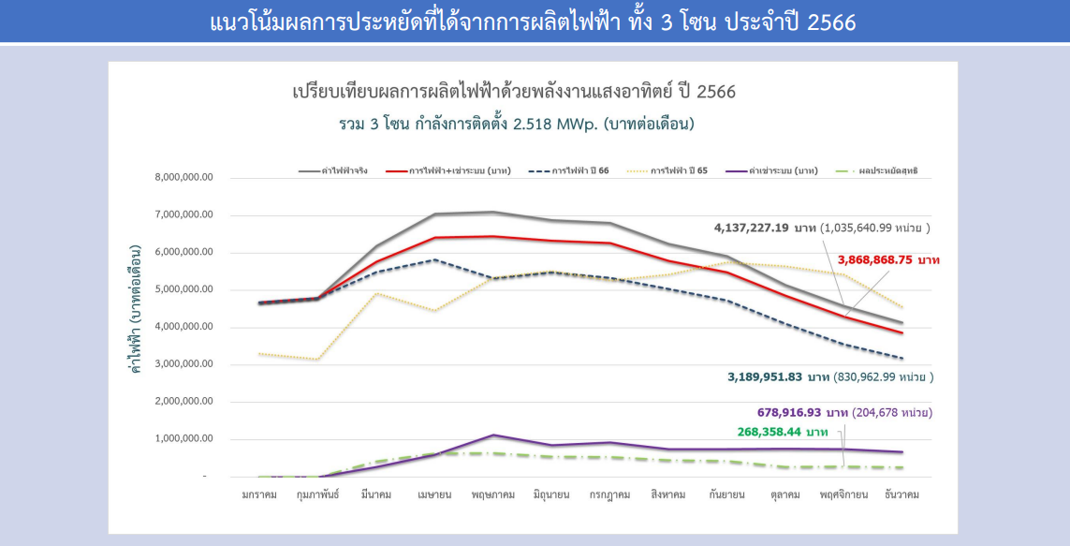

**ภาพที่ ๑.๖** แนวโน่มผลการประหยัดที่ได้จากการผลิตไฟฟ้า ทั้ง ๓ โซน ประจำปี ๒๕๖๖

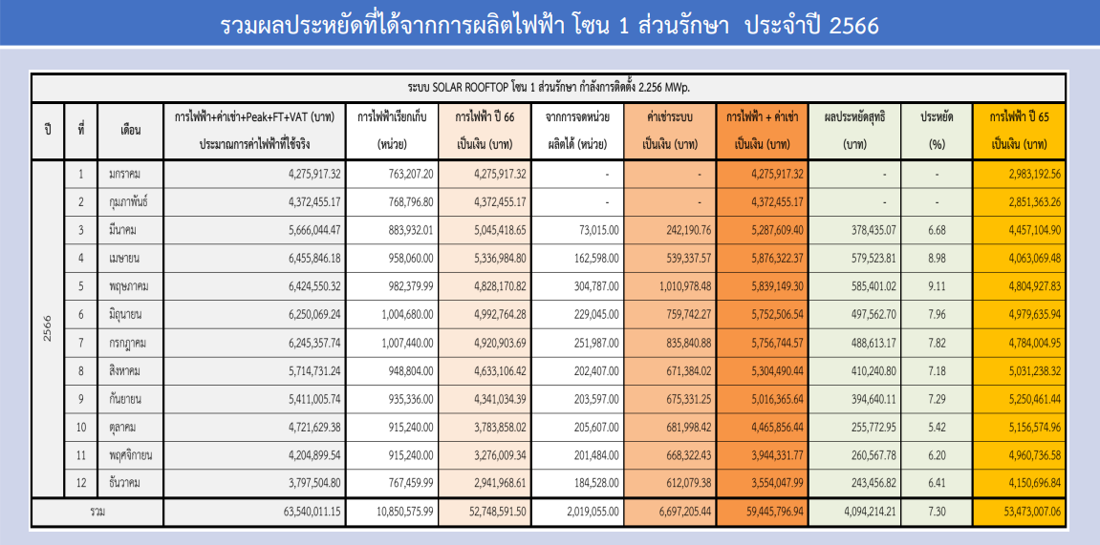

**ภาพที่ ๑.๗** รวมผลประหยัดที่ได้จากการผลิตไฟฟ้า โซน ๑ ส่วนรักษา ประจำปี ๒๕๖๖

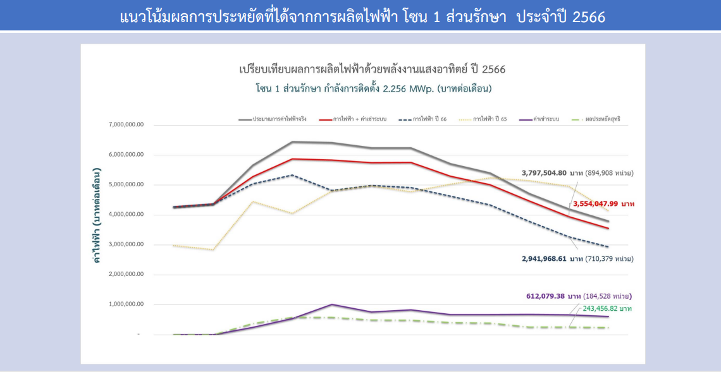

**ภาพที่ ๑.๘** แนวโน้มผลการประหยัดที่ได้จากการผลิตไฟฟ้า โซน ๑ ส่วนรักษา ประจำปี ๒๕๖๖

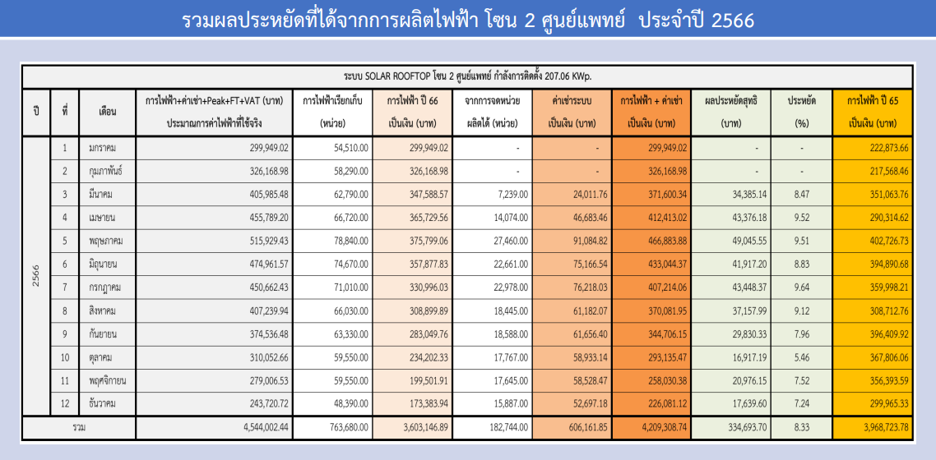

**ภาพที่ ๑.๙** รวมผลประหยัดที่ได้จากการผลิตไฟฟ้า โซน ๒ ศูนย์แพทย์ ประจำปี ๒๕๖๖

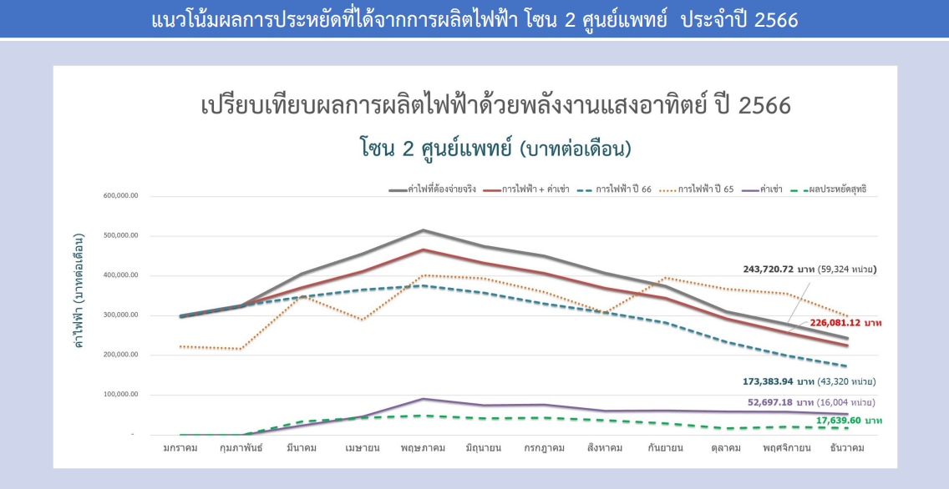

**ภาพที่ ๑.๑๐** แนวโน้มผลการประหยัดที่ได้จากการผลิตไฟฟ้า โซน ๒ ศูนย์แพทย์ ประจำปี ๒๕๖๖

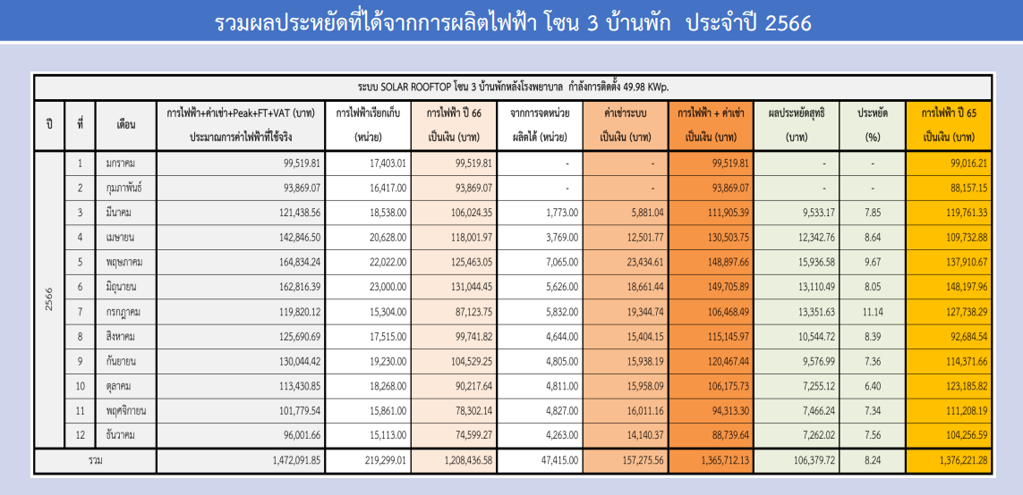

**ภาพที่ ๑.๑๑** รวมผลประหยัดที่ได้จากการผลิตไฟฟ้า โซน ๓ บ้านพัก ประจำปี ๒๕๖๖

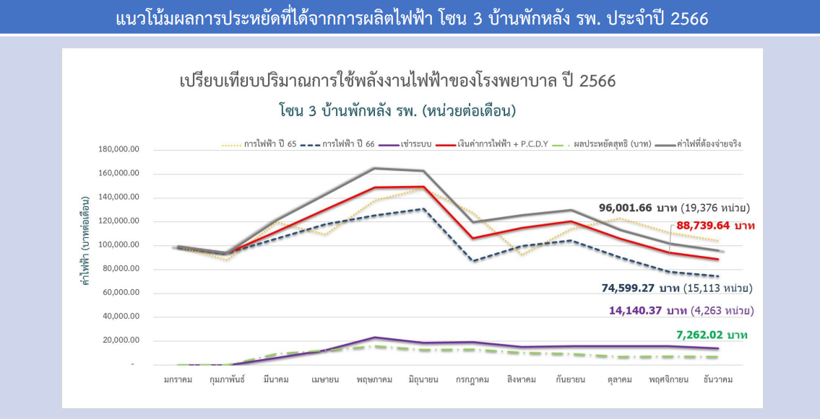

**ภาพที่ ๑.๑๒** แนวโน้มผลการประหยัดที่ได้จากการผลิตไฟฟ้า โซน ๑ บ้านพักหลัง รพ. ประจำปี ๒๕๖๖

การติดตั้งโซล่าเซลล์มีค่าใช้จ่ายที่สูง จำเป็นต้องจัดทำโครงการเสนอขอเงินงบประมาณ ซึ่งเป็นความไม่แน่นอนที่จะได้รับการจัดสรรเงินงบประมาณให้ดำเนินการ ซึ่งในระหว่างที่รอผลการอนุมัติโรงเรียนยังมีภาระต้องใช้ไฟฟ้าจากการไฟฟ้านครหลวงอยู่ และมีแนวโน้มว่าราคาค่าไฟฟ้าในอนาคตจะสูงกว่าที่เป็นอยู่ในปัจจุบัน จำเป็นที่ผู้บริหารโรงเรียนต้องหาหนทางที่จะลดค่าใช้จ่ายด้ายไฟฟ้าด้วยตนเอง

หนังสือกรมธนารักษ์ ที่ กค ๐๓๑๘.๓๓/ว ๒๑๖๗ ลงวันที่ ๑๙ กุมภาพันธ์ ๒๕๖๗ เรื่อง แนวทางการใช้ประโยชน์ที่ราชพัสดุเพื่อติดตั้งระบบผลิตไฟฟ้าจากพลังงานแสงอาทิตย์แบบติดตั้งบนหลังคา ที่ระบุว่า ปัจจุบันภาครัฐมีนโยบายลดการใช้พลังงานและส่งเสริมการผลิตไฟฟ้าจากพลังงานแสงอาทิตย์แบบติดตั้งบนหลังคา (Solar Rooftop) สำหรับหน่วยงานของรัฐและเอกชนแจ้งความประสงค์ขอให้บริการติดตั้งและบำรุงรักษาอุปกรณ์ประหยัดพลังงานในระบบการผลิตไฟฟ้าจากพลังงานแสงอาทิตย์แบบติดตั้งบนหลังคาในพื้นที่ราชพัสดุ เพื่อตอบสนองมาตรการลดค่าใช้จ่ายด้านพลังงานไฟฟ้าในหน่วยงานภาครัฐ ดังนั้น เพื่อเป็นการสนับสนุนการดำเนินการตามนโยบายภาครัฐด้านการลดใช้พลังงานและเพื่อส่งเสริมการผลิตไฟฟ้าจากพลังงานแสงอาทิตย์ฯ กรมธนารักษ์จึงกำหนดแนวทางการใช้ประโยชน์ที่ราชพัสดุเพื่อติดตั้งระบบผลิตไฟฟ้าจากพลังงานแสงอาทิตย์แบบติดตั้งบนหลังคา ดังนี้

หากเป็นการดำเนินการเพื่อประโยชน์ในทางราชการในการปฎิบัติงานตามหน้าที่และอำนาจของส่วนราชการ/องค์กรปกครองส่วนท้องถิ่น (อปท.) ที่เป็นผู้ใช้ที่ราชพัสดุและผู้ครอบครองใช้ประโยชน์ที่ราชพัสดุ ตามกฎกระทรวงการใช้ที่ราชพัสดุ พ.ศ.๒๕๖๓ โดยการไฟฟ้าฝ่ายจำหน่าย (กฟน. และ กฟภ.) เป็นผู้ดำเนินการ และส่วนราชการ/อปท. ชำระเงินให้การไฟฟ้าฝ่ายจำหน่ายจากค่าสาธาณูปโภค (ค่าไฟฟ้า) ตามหลักการจำแนกประเภทรายจ่ายตามงบประมาณ หรือเป็นกรณีการจัดหาผู้ให้บริการด้านสาธารณูปโภค ตามหนังสือคณะกรรมการวินิจฉัยปัญหาการจัดซื้อจัดจ้างและการบริหารพัสดุภาครัฐ ด่วนที่สุด ที่ กค (กวจ) ๐๔๐๕.๒/ว ๒๖๐ ลงวันที่ ๕ มิถุนายน ๒๕๖๑ โดยไม่มีไฟฟ้าส่วนเกินหรือมีกระแสไฟฟ้าไหลกลับระบบจำหน่ายไฟฟ้า (On - Grid) เพื่อจำหน่ายให้กับบุคคลภายนอก และไม่มีลักษณะเป็นการนำพื้นที่ราชพัสดุไปใช้ประโยชน์ในทางที่เกิดรายได้ การดำเนินการดังกล่าวถือว่าเป็นการใช้ประโยชน์ที่ราชพัสดุในทางราชการ ตามกฎกระทรวงการใช้ที่ราชพัสดุ พ.ศ.๒๕๖๓ ที่ส่วนราชการ/อปท. สามารถดำเนินการได้ตามเงื่อนไขดังกล่าวโดยไม่ต้องขออนุญาตต่อกรมธนารักษ์ อย่างไรก็ดีเพื่อเป็นการป้องกันมิให้เกิดความเสียหายต่อทรัพย์สินของทางราชการ ขอให้ส่วนราชการ/อปท. กำหนดเงื่อนไขเพิ่มเติมให้การไฟฟ้าฝ่ายจำหน่ายหรือผู้ให้บริการด้านสาธารณูปโภคต้องทำประกันความเสียหายของอาคารหรือสถานที่ที่ติดตั้งอันเกิดจากอัคคีภัยและเหตุทั้งปวงอันเกิดจากการติดตั้งระบบด้วย ทั้งนี้ เมื่อดำเนินการเรียบร้อยแล้วส่วนราชการ/อปท. จะต้องแจ้งผลการดำเนินการดังกล่าวให้กรมธนารักษ์ทราบ พร้อมทั้งแจ้งผลการดำเนินการในรายงานเกี่ยวกับการใช้ ปกครอง ดูแล และบำรุงรักษาที่ราชพัสดุตามข้อ ๑๙ ของกฎกระทรวงการใช้ที่ราชพัสดุ พ.ศ.๒๕๖๓

หากการดำเนินการดังกล่าวมีลักษณะเป็นการนำพื้นที่ราชพัสดุไปใช้ประโยชน์ในทางที่เกิดรายได้ เช่น การให้การไฟฟ้าฝ่ายจำหน่ายหรือผู้ให้บริการด้านสาธารณูปโภคเข้ามาติดตั้งระบบผลิตไฟฟ้าจากพลังงานแสงอาทิตย์ โดยผู้ติดตั้งจะจำหน่ายไฟฟ้าส่วนหนึ่งให้กับโรงเรียนเพื่อใช้ประโยชน์ในทางราชการ ในการปฎิบัติงานตามหน้าที่และอำนาจ และอีกส่วนหนึ่งซึ่งเป็นไฟฟ้าส่วนเกินหรือมีกระแสไฟฟ้าไหลกลับระบบจำหน่ายไฟฟ้า (On - Grid) เพื่อจำหน่ายให้กับบุคคลภายนอก หรือกรณีที่มีการกำหนดเงื่อนไขเพิ่มเติมเกี่ยวกับการขายคาร์บอนเครดิตจากโครงการ เป็นต้น การดำเนินการดังกล่าวถือเป็นการจัดหาประโยชน์ที่ราชพัสดุ ซึ่งการไฟฟ้าฝ่ายจำหน่ายหรือผู้ให้บริการด้านสาธารณูปโภคจะต้องขอความยินยอมจากโรงเรียนที่ครอบครองใช้ประโยชน์ที่ราชพัสดุก่อน แล้วจึงแจ้งความประสงค์ขอเช่าต่อกรมธนารักษ์ พร้อมแนบหนังสือให้ความยินยอม จากนั้นกรมธนารักษ์จึงจะดำเนินการจัดหาประโยชน์ที่ราชพัสดุนั้น ๆ โดยการจัดทำสัญญาเช่าหรือสัญญาต่างตอบแทนอื่นนอกเหนือจากสัญญาเช่ากับการไฟฟ้าฝ่ายจำหน่ายหรือผู้ให้บริการด้านสาธารณูปโภคต่อไป ซึ่งเป็นไปตามกฎกระทรวงการจัดหาประโยชน์ที่ราชพัสดุ พ.ศ.๒๕๖๔

เพื่อให้เกิดความเข้าใจเกี่ยวกับแนวทางการใช้ประโยชน์ที่ราชพัสดุเพื่อติดตั้งระบบผลิตไฟฟ้าพลังงานแสงอาทิตย์แบบติดตั้งบนหลังคา และการปฎิบัติตามแนวทางฯ มีความถูกต้องเป็นไปตามกฎกระทรวงการใช้ที่ราชพัสดุ พ.ศ.๒๕๖๓ และกฎกระทรวงการใช้ที่ราชพัสดุ พ.ศ.๒๕๖๔ และให้หน่วยราขการ/หน่วยงานของรัฐในสังกัด/กำกับ ถือปฎิบัติตามแนวทางข้างต้นต่อไป

จากหนังสือกรมธนารักษ์ ที่ กค ๐๓๑๘.๓๓/ว ๒๑๖๗ แสดงให้เห็นว่า โรงเรียนสามารถติดตั้งโซล่าเซลล์ได้โดยไม่ต้องขอเงินงบประมาณสำหรับการจัดซื้ออุปกรณ์โซล่าเซลล์ หากการไฟฟ้าฝ่ายจำหน่ายหรือผู้ให้บริการด้านสาธารณูปโภคเข้ามาติดตั้งระบบผลิตไฟฟ้าจากพลังงานแสงอาทิตย์เป็นผู้ออกค่าใช้จ่ายในส่วนนี้และดำเนินการตามที่กรมธนารักษ์กำหนดแนวทางการใช้ประโยชน์ที่ราชพัสดุเพื่อติดตั้งระบบผลิตไฟฟ้าจากพลังงานแสงอาทิตย์แบบติดตั้งบนหลังคาได้ทุกประการ

**๒. วัตถุประสงค์**

๒.๑ เพื่อติดตั้งโซล่าเซลล์บนหลังคาอาคารสถานที่ของโรงเรียน เพื่อใช้ประโยชน์จากพลังงานแสงอาทิตย์ในการผลิตกระแสไฟฟ้าใช้ภายในโรงเรียน

๒.๒ เพื่อลดการใช้ไฟฟ้าจากซากฟอสซิลที่สร้างมลพิษต่อสิ่งแวดล้อม

๒.๓ เพื่อลดค่าใช้จ่ายด้านค่าไฟฟ้าให้กับโรงเรียนที่ติดตั้ง

๒.๔ เพื่อความตื่นตัวด้านการใช้พลังงานทดแทนและอนุรักษ์พลังงานให้มากยิ่งขึ้น

**๓. เป้าหมาย**

๓.๑ โรงเรียนมีการใช้ไฟฟ้าจากโซล่าเซลล์ในอัตราร้อยละ ๘๐ ภายในปีงบประมาณ พ.ศ.๑๕๖๘

๓.๒ โรงเรียนมีค่าใช้จ่ายด้านไฟฟ้าลดลงกว่าปีที่ผ่านมาร้อยละ ๓๐ ภายในปีงบประมาณ พ.ศ.๒๕๖๘

**๔. ประโยชน์ที่คาดว่าจะได้รับ**

๔.๑ โรงเรียนมีโซล่าเซลล์ติดตั้งไว้บนหลังคาเป็นของตนเองโดยไม่ต้องใช้เงินงบประมาณ

๔.๒ โรงเรียนมีค่าใช้จ่ายด้านไฟฟ้าลดลงอย่างน้อยร้อยละ ๓๐ ต่อเดือน

๔.๓ โรงเรียนเป็นศูนย์เรียนรู้ด้านพลังงานที่ให้ความรู้ ความเข้าใจที่ถูกต้องเกี่ยวกับการใช้งานพลังงานทดแทนและการอนุรักษ์พลังงาน เป็นการส่งเสริมชื่อเสียงของโรงเรียนให้โดดเด่นยิ่งขึ้น

**๕. วิธีดำเนินการ**

โรงเรียนได้มีการตั้งคณะทำงานขึ้นมาเพื่อศึกษาประโยชน์จากการใช้งานโซล่าเซลล์แบบติดตั้งบนหลังคาจากหน่วยงานราชการที่ติดตั้งและใช้งานโซล่าเซลล์แล้วประสบความสำเร็จ และไม่มีปัญหาด้านกฎหมาย กฎระเบียบต่าง ๆ โดยพบว่า โรงพยาบาลเชียงรายประชานุเคราะห์ โรงพยาบาลประจำจังหวัดเชียงราย สังกัดสำนักงานปลัดกระทรวงสาธารณสุข เป็นศูนย์แพทยศาสตรศึกษาชั้นคลินิกและสถาบันสมทบเพื่อการผลิตแพทย์ให้กับคณะแพทยศาสตร์ มหาวิทยาลัยเชียงใหม่ ได้ติดตั้งและใช้งานระบบโซล่าเซลล์แบบติดตั้งบนหลังคาตามแผนปฏิบัติการด้านสิ่งแวดล้อมของภาครัฐ เพื่อเป็นพลังงานทดแทนและพลังงานทางเลือก ตั้งแต่ปี พ.ศ.๒๕๖๕ และใช้งานเต็มรูปแบบในเดือนมีนาคม พ.ศ.๒๕๖๖ ซึ่งในโอกาสครบรอบการใช้งานมาหนึ่งปีเต็ม โรงพยาบาลเชียงรายประชานุเคราะห์ เป็นตัวแทนสำนักงานเขตสุขภาพที่ ๑ สำนักงานสาธารณสุขจังหวัดเชียงราย ได้นำเสนอผลการดำเนินการติดตั้งระบบโซล่าเซลล์แบบติดตั้งบนหลังคาตามนโยบายพลังงานอัจฉริยะและการดำเนินการที่มุ่งลดการปล่อยก๊าซเรือนกระจกและผลกระทบต่อสภาพภูมิอากาศ (SECA: Smart Energy and Climate Action) แก่หน่วยกระทรวงสาธารณสุขในงานประชุมทางวิชาการ ณ จังหวัดลพบุรี ระหว่างวันที่ ๕ - ๖ มีนาคม พ.ศ.๒๕๖๗ โดยระบุว่ารอบหนึ่งปีที่ผ่านมาระบบโซล่าเซลล์แบบติดตั้งบนหลังคาสามารถลดค่าใช้จ่ายทางไฟฟ้าให้กับโรงพยาบาลเชียงรายประชานุเคราะห์สูงสุดถึงเดือนละเกือบ ๑,๐๐๐,๐๐๐ บาท (หนึ่งล้านบาท) แสดงให้เห็นถึงประสิทธิภาพและความคุ้มค่าที่ได้รับจากระบบโซล่าเซลล์แบบติดตั้งบนหลังคาโดยไม่ได้ใช้เงินงบประมาณของโรงพยาบาล และเป็นต้นแบบที่โรงเรียนใช้เป็นแนวทางการดำเนินการ นอกจากจะไม่ใช้เงินของโรงเรียนไปลงทุนจัดซื้อและติดตั้งอุปกรณ์ระบบโซล่าเซลล์แบบติดตั้งบนหลังคาแล้ว ค่าไฟฟ้าที่ต้องชำระในแต่ละเดือนก็ลดลงอย่างเป็นรูปธรรม ที่สำคัญคือ การดำเนินการทั้งหมดถูกต้องตามกฎระเบียบต่าง ๆ ของหน่วยงานต้นสังกัด และกรมธนารักษ์ทุกประการ

ข้อดีของการเลือกใช้บริการจากบริษัทผู้ให้บริการด้านสาธารณูปโภคเข้ามาติดตั้งระบบผลิตไฟฟ้าจากโซล่าเซลล์ คือ จะมีการสำรวจหน้างานเพื่อคำนวณพื้นที่และขนาดกำลังการผลิตไฟฟ้าด้วยเครื่องมือที่ทันสมัย มีการนำโดรน (Drone) บินสำรวจหน้างาน เพื่อให้วิศวกรออกแบบและติดตั้งอุปกรณ์โซล่าเซลล์บนหลังคาอาคารได้อย่างรวดเร็ว หากพบว่าโครงสร้างของอาคารไม่สามารถรับน้ำหนักการติดตั้งอุปกรณ์ต่าง ๆ ได้ และไม่มีพื้นที่ติดตั้งอื่น วิศวกรจะออกแบบโครงสร้างให้มีความแข็งแรง มีความปลอดภัยสูงมาก เสนอให้โรงเรียนพิจารณาตรวจสอบด้านความปลอดภัยและความสวยงาม ก่อนที่จะทำการปรับปรุงอาคารให้พร้อมรับการติดตั้งโซล่าเซลล์ได้อย่างมั่นคง แข็งแรง ปลอดภัยสูงสุด ทั้งหมดที่กล่าวมานี้โรงเรียนไม่ต้องเสียค่าใช้จ่ายใด ๆ เลย

สิ่งที่โรงเรียนต้องจ่ายคือ ค่าการใช้ไฟฟ้าตามหน่วยการใช้จริงในอัตราที่ต่ำกว่าที่การไฟฟ้านครหลวง ทำให้ค่าใช้จ่ายด้านการใช้ไฟฟ้าของโรงเรียนลดลงอย่างเป็นรูปธรรม อัตราค่าไฟฟ้าต่อหน่วยที่บริษัทเรียกเก็บเป็นแบบคงที่ไม่มีการขึ้นตลอดอายุสัญญา และไม่มีการคิดค่าเอฟทีจากการใช้งานในแต่ละเดือน ยิ่งใช้ไฟฟ้าจากโซล่าเซลล์มากเท่าใดค่าไฟฟ้าที่ต้องจ่ายให้กับการไฟฟ้านครหลวงก็ลดลงด้วย ทำให้โรงเรียนมีเงินเหลือมากขึ้น และสามารถวางแผนถึงการนำเงินที่ประหยัดนี้ไปพัฒนาการศึกษาได้มากขึ้น

การติดตั้งระบบโซล่าเซลล์แบบติดตั้งบนหลังคานั้นจะสามารถผลิตกระแสไฟฟ้าได้เฉพาะเวลากลางวันที่มีแสงอาทิตย์เท่านั้น โดยจะผลิตกระแสไฟฟ้าได้สูงสุดในวันที่มีแสงอาทิตย์เข้มข้น (สว่างมาก) เท่านั้น ในวันที่มีแสงอาทิตย์น้อย เช่น ฤดูฝน ฤดูหนาว กระแสไฟฟ้าที่ผลิตได้จะน้อยกว่าฤดูร้อน และโชคดีที่ประเทศไทยมีฤดูร้อนที่ยาวนานกว่าฤดูอื่น ทำให้ระยะเวลาการผลิตกระแสไฟฟ้าสูงสุดจึงมีมาก วันที่ท้องฟ้ามีเมฆมากจะผลิตกระแสไฟฟ้าได้น้อย ด้วยระบบโซล่าเซลล์แบบติดตั้งบนหลังคาเป็นระบบผสมไฟฟ้า (On Grid) เมื่อผลิตกระแสไฟฟ้าได้น้อยกว่าการใช้งาน ระบบอินเวอร์เตอร์ (Inverter) จะไปดึงกระแสไฟฟ้าจากการไฟฟ้านครหลวงมาชดเชยส่วนที่ขาดหายไป การใช้งานทั่วไปจึงไม่มีการติดขัดหรือทำให้การทำงานต้องหยุดชะงักแต่อย่างใด แสดงว่าการผสมไฟฟ้าของโซล่าเซลล์จะต้องทำงานร่วมกับไฟฟ้าของการไฟฟ้านครหลวงด้วย ถ้าไม่มีไฟฟ้าจากการไฟฟ้านครหลวงระบบจะถูกสั่งให้หยุดการทำงานทันที ทั้งนี้เป็นไปตามเงื่อนไขความปลอดภัยที่การไฟฟ้านครหลวงเป็นผู้กำหนด เพราะหากว่าเกิดไฟฟ้าดับแล้วไฟฟ้าจากโซล่าเซลล์ยังผลิตกระแสไฟฟ้าออกมาใช้งานได้ กระแสไฟฟ้านั้นอาจทำอันตรายให้กับเจ้าหน้าที่ของการไฟฟ้าที่กำลังซ่อมบำรุงอุปกรณ์ไฟฟ้าได้ ดังนั้นเมื่อไฟฟ้าจากการไฟฟ้านครหลวงดับ ไฟฟ้าจากโซล่าเซลล์ก็จะดับตามไปด้วย แม้ว่าเวลานั้นแสงอาทิตย์จะมีความเข้มข้นและโซล่าเซลล์ยังผลิตกระแสไฟฟ้าได้ก็ตาม ระบบอินเวอร์เตอร์จะปกป้องอันตรายให้กับผู้ปฏิบัติงานด้วยการไม่จ่ายไฟฟ้าให้กับระบบไฟฟ้าของโรงเรียนทั้งระบบ

รายได้ของบริษัทขึ้นกับปริมาณการใช้ไฟฟ้าที่ผลิตจากโซล่าเซลล์ ถ้าระบบไฟฟ้าขัดข้องรายได้ของบริษัทจะลดลง จึงไม่มีทางที่บริษัทจะปล่อยให้เกิดปัญหานี้ขึ้นมาได้ อุปกรณ์ทุกชิ้นที่นำมาติดตั้งจึงต้องมีประสิทธิภาพสูง สามารถทำงานได้อย่างต่อเนื่องและยาวนาน โดยบริษัทจะมีการปรับเปลี่ยนอุปกรณ์แต่ละชนิดตามอายุการใช้งาน จึงมั่นใจได้เลยว่าโรงเรียนจะได้ใช้ไฟฟ้าอย่างต่อเนื่องไม่มีการสะดุด และเมื่อสิ้นสุดสัญญาอุปกรณ์โซล่าเซลล์ทั้งหมดจะตกเป็นของโรงเรียนที่สามารถผลิตกระแสไฟฟ้าได้อย่างต่อเนื่องตลอดอายุการใช้งานมากกว่า ๓๐ ปี

**๖. ตัวชี้วัดความสำเร็จ**

๖.๑ โรงเรียนมีการผลิตกระแสไฟฟ้าจากโซล่าเซลล์ใช้ภายในโรงเรียน ภายในปีงบประมาณ พ.ศ.๒๕๖๘

๖.๒ โรงเรียนสามารถลดค่าใช้จ่ายด้านการใช้ไฟฟ้าได้สูงสุดร้อยละ ๓๐ ภายในปีงบประมาณ พ.ศ.๒๕๖๘

๖.๓ โรงเรียนเป็นผู้นำในการนำโซล่าเซลล์มาใช้ประโยชน์ด้านการอนุรักษ์และใช้พลังงานสะอาด และจะมีหน่วยราชการอื่นในกรุงเทพมหานครหรือต่างจังหวัดมาศึกษาดูงานด้านการอนุรักษ์และใช้พลังงานสะอาด ภายในปีงบประมาณ พ.ศ.๒๕๖๘

๖.๔ โรงเรียนเป็นส่วนหนึ่งของการลดภาวะเรือนกระจก ภายในปีงบประมาณ พ.ศ.๒๕๖๘

**๗. ระยะเวลาดำเนินการ**

ภายในปีงบประมาณ พ.ศ.๒๕๖๘

**๘. สถานที่ดำเนินการ**

หลังคาอาคาร หลังคาโรงจอดรถ พื้นที่ว่างภายในโรงเรียน

**๙. ผู้รับผิดชอบโครงการ**

ผู้อำนวยการโรงเรียน

**ขอบเขตของงาน (TOR)**

**โครงการติดตั้งโซล่าเซลล์เพื่อการอนุรักษ์พลังงานและลดค่าใช้จ่ายทางไฟฟ้า  
โรงเรียนสังกัดสำนักการศึกษากรุงเทพมหานคร**

ด้วยโรงเรียน...........................................................................................มีความประสงค์จะติดตั้งโซล่าเซลล์ตามโครงการติดตั้งโซล่าเซลล์เพื่อการอนุรักษ์พลังงานและลดค่าใช้จ่ายทางไฟฟ้า ขนาดไม่น้อยกว่า .......... กิโลวัตต์ โดยมีรายละเอียดสาระสำคัญของขอบเขตของงาน (TOR) และคุณลักษณะเฉพาะของพัสดุ ดังต่อไปนี้

๑. **ความเป็นมา**

ปัจจุบันการเจริญเติบโตของอุตสาหกรรมด้านต่าง ๆ มีเพิ่มขึ้นอย่างมากมายมากกว่าในอดีตมาก มีการใช้ทรัพยากรธรรมชาติอย่างน้ำมันและถ่านหินมากกว่าในอดีตหลายเท่าตัว มีการตัดไม้ทำลายป่าที่เป็นที่อยู่ของสัตว์ป่าและแหล่งต้นน้ำลำธาร ทำให้เกิดปัญหาภาวะโลกร้อน (Global Warming) ขึ้นมา และเป็นสาเหตุให้เกิดภัยพิบัติทางธรรมชาติที่รุนแรงเพิ่มมากขึ้นในสถานที่ต่าง ๆ ทั่วโลก เช่น เกิดแผ่นดินไหว ภูเขาไฟระเบิด เกิดคลื่นสึนามิที่สร้างความเสียหายต่อชีวิตและทรัพย์สินมากมายมหาศาล ประเทศไทยก็ประสบปัญหาภัยแล้ง ฝนไม่ตกตามฤดูกาลมาติดต่อกันหลายปี ปกติ เดือนมกราคม เดือนกุมภาพันธ์ เป็นฤดูหนาวของประเทศไทยมาทุกปี แต่ปี พ.ศ.๒๕๖๗ เดือนมกราคมที่ผ่านมามีทั้งฤดูหนาว ฤดูฝน และฤดูร้อน มารวดเดียว นอกเหนือจากความวิปริตของอากาศที่แปรปวนแล้ว ประเทศไทยยังมีปัญหาฝุ่นละอองขนาดเล็กที่รู้จักกันในนาม PM ๒.๕ ที่เข้ามาทำร้ายสุขภาพคนไทยอีก แสดงว่าปัญหาภาวะโลกร้อนไม่ใช่เรื่องที่ไกลตัวเราอีกต่อไป เราทุกคนล้วนได้รับผลกระทบต่อการเปลี่ยนทางภูมิศาสตร์ที่เปลี่ยนไป จึงเป็นหน้าที่ของทุกคนที่จะช่วยกันลดผลกระทบที่จะเกิดขึ้นในอนาคตก่อนที่ทุกอย่างจะยากเกินกว่าจะเยียวยาได้

ปัญหาฝุ่น PM ๒.๕ สร้างปัญหาสุขภาพกับนักเรียนที่ยังอยู่ในวัยเยาว์ โดยเฉพาะนักเรียนในกรุงเทพมหานครที่เป็นแหล่งมลพิษทางเสียงและทางอากาศที่ติดระดับโลก ทำให้โรงเรียนต้องติดตั้งอุปกรณ์ป้องกันฝุ่น PM ๒.๕ สร้างห้องเรียนไร้ฝุ่น มีการติดเครื่องปรับอากาศในห้องเรียนเพื่อกันฝุ่น มีการพ่นน้ำเป็นสเปย์เพื่อจับฝุ่นที่ลอยในอากาศไม่ให้เข้ามาสร้างปัญหาสุขภาพให้กับนักเรียนได้ ซึ่งอุปกรณ์ทุกชิ้นที่ใช้ป้องกันปัญหาฝุ่น PM ๒.๕ ล้วนแล้วแต่ใช้พลังงานจากไฟฟ้าทั้งสิ้น ส่งผลให้โรงเรียนต้องมีภาระค่าไฟฟ้าที่เพิ่มขึ้นทุกปี และกลายเป็นปัญหาใหญ่ที่ทำให้โรงเรียนต้องหาทางลดค่าใช้จ่ายในส่วนนี้ลงให้ได้

ปัจจุบันรัฐบาลไทยและทั่วโลกมีนโยบายลดการใช้ไฟฟ้าจากซากฟอสซิล โดยตั้งแต่ปี พ.ศ.๒๕๕๐ เป็นต้นมา รัฐบาลไทยมีนโยบายรับซื้อไฟฟ้าคืนจากประชาชนที่ติดตั้งแผงโซล่าเซลล์บนอาคารที่พักอาศัย (Solar Roof Top) ทำให้เกิดกระแสการติดตั้งโซล่าเซลล์ในอาคารต่าง ๆ ทั่วประเทศ และมีโรงไฟฟ้าโซล่าเซลล์เพิ่มมากขึ้น

ระบบโซล่าเซลล์แบบติดตั้งบนหลังคาที่มีต้นทุนการผลิตต่ำที่สุดคือ แบบผสมไฟ หรือออนกริด (On - Grid) ที่จะมีการผลิตกระแสไฟฟ้าเฉพาะเวลาที่ดวงอาทิตย์ขึ้นไปจนถึงเวลาที่ดวงอาทิตย์ตกลับขอบฟ้า หรือ ผลิตกระแสไฟฟ้าได้เฉพาะเวลาที่มีแสงอาทิตย์เท่านั้น ไม่สามารถผลิตกระแสไฟฟ้าในเวลากลางคืนได้ ระบบโซล่าเซลล์ที่สามารถนำมาใช้งานในเวลากลางคืนได้จะเป็นระบบออฟกริด (Off - Grid) หรือระบบไฮบริดจ์ (Hy Bridge) ที่เป็นระบบที่ต้องมีแบตเตอรี่เข้ามาสำรองไฟฟ้าในเวลากลางวัน แต่เนื่องจากแบตเตอรี่เป็นอุปกรณ์ที่มีราคาสูงทำให้ต้นทุนการผลิตไฟฟ้าสูงตามไปด้วย และโรงเรียนไม่มีภารกิจหลักในเวลากลางคืน จึงเลือกติดตั้งแบบออนกริด

โรงเรียน...........................................................................................มีความประสงค์จะติดตั้งโซล่าเซลล์แบบติดตั้งบนหลังคา (Solar Rooftop) เพื่อการอนุรักษ์พลังงานและลดค่าใช้จ่ายด้านไฟฟ้า ขนาดไม่น้อยกว่า .......... กิโลวัตต์

๒. **ขอบเขตของงาน**

การติดตั้งโซล่าเซลล์เพื่อการอนุรักษ์พลังงานและลดค่าใช้จ่ายทางไฟฟ้า ขนาดไม่น้อยกว่า .......... กิโลวัตต์ โดยผู้ให้บริการด้านสาธารณูปโภคที่จะเข้ามาติดตั้งระบบผลิตไฟฟ้าจากโซล่าเซลล์จะต้องออกแบบระบบที่สามารถรับประกันการผลิตกระแสไฟฟ้าได้ตามปริมาณที่กำหนด และขออนุญาตขนานไฟฟ้าเข้าระบบกับการไฟฟ้านครหลวง โดยผู้ให้บริการจะต้องออกแบบระบบโซล่าเซลล์แบบติดตั้งบนหลังคาในพื้นที่โรงเรียนให้มีความเหมาะสม สวยงาม ให้พลังงานได้สูงสุดตามสภาพอากาศของแต่ละวัน และดำเนินการติดตั้งให้ครบถ้วนตามที่ปรากฏในแบบและรายละเอียดต่าง ๆ ที่โรงเรียนกำหนด

**๓.** **คุณสมบัติของผู้ให้บริการด้านสาธารณูปโภคเข้ามาติดตั้งระบบผลิตไฟฟ้าจากโซล่าเซลล์**

๓.๑ เป็นนิติบุคคลที่จดทะเบียนในประเทศไทย ในรูปแบบบริษัทจำกัด ห้างหุ้นส่วน กิจการค้าร่วม หรือกิจการร่วมค้า และไม่อยู่ระหว่างเลิกกิจการ

๓.๒ ไม่เป็นผู้มีผลประโยชน์ร่วมกันกับผู้เสนอราคารายอื่น ยกเว้นกิจการค้าร่วม หรือกิจการร่วมค้า และไม่เป็นผู้กระทำการอันเป็นการขัดขวางการแข่งขันราคาอย่างเป็นธรรม

๓.๓ เป็นผู้มีประสบการณ์ในการติดตั้งโซล่าเซลล์แบบติดตั้งบนหลังคา (Solar Rooftop) ให้กับหน่วยงานราชการ รัฐวิสาหกิจ หน่วยงานเอกชนในประเทศไทย หรือบริษัทฯ ที่น่าเชื่อถือ มาแล้วไม่น้อยกว่า ๒ ปี พร้อมทั้งแนบสำเนาหนังสือรับรองผลงานประกอบการพิจารณาในวันยื่นซองประกวดราคา

๓.๔ ไม่เป็นผู้ถูกระบุชื่อไว้ในบัญชีรายชื่อผู้ทิ้งงานของทางราชการและได้แจ้งเวียนชื่อแล้วหรือไม่เป็นผู้ที่ได้รับผลของการสั่งให้นิติบุคคลหรือบุคคลอื่นเป็นผู้ทิ้งงานตามระเบียบของทางราชการ

๓.๕ ไม่เป็นผู้ได้รับเอกสิทธิ์หรือความคุ้มกันซึ่งอาจปฏิเสธไม่ยอมขึ้นศาลไทย เว้นแต่รัฐบาลขอผู้เสนอราคาได้มีคำสั่งให้สละสิทธิ์และความคุ้มกันเช่นว่านั้น

๓.๖ ผู้ให้บริการต้องไม่เป็นผู้มีหนี้สิน หรือเป็นผู้ที่ไม่สามารถชำระหนี้ได้ หรือถูกฟ้องร้องเป็นคดีแพ่งที่เกี่ยวเนื่องกับการก่อสร้างหรือการชำระหนี้โดยมีมูลค่ารวมทุกคดีเกินกว่า ๒ ล้านบาท

**๔.** **หลักฐานการยื่นข้อเสนอผลประโยชน์**

ผู้ให้บริการต้องยื่นเอกสารการให้ผลประโยชน์โดยรวมแก่โรงเรียน ประกอบด้วย ราคาค่าไฟฟ้า/หน่วย เอกสารทางด้านเทคนิค ใบแจ้งปริมาณงาน (Bill of Quantities) และเอกสารประกอบทั้งหมดภายในระยะเวลาที่กำหนด โรงเรียนขอสงวนสิทธิที่จะปฏิเสธการรับเอกสารเมื่อล่วงพ้นระยะเวลาที่กำหนด โดยต้องแยกเอกสารเป็น ๒ ส่วน ดังนี้

๔.๑. ส่วนที่ ๑ ต้องมีเอกสารดังต่อไปนี้

๔.๑.๑ ข้อมูลผู้ให้บริการ หากเป็นสำเนาเอกสาร หรือรูปถ่าย ต้องรับรองสำเนาถูกต้อง โดยผู้มีอำนาจตามหนังสือรับรอง หรือผู้รับมอบอำนาจ (ถ้ามี) พร้อมประทับตรา (ถ้ามี)

๔.๑.๒ แผนการดำเนินงาน (Implement Plan)

๔.๑.๓ รายละเอียดคุณลักษณะเฉพาะของรายการอุปกรณ์ที่ผู้ให้บริการเสนอ เพื่อประกอบการพิจารณา สำหรับเอกสารที่ยื่นมา หากเป็นสำเนาเอกสารหรือรูปถ่ายต้องรับรองสำเนาถูกต้อง โดยผู้มีอำนาจตามหนังสือรับรอง หรือผู้รับมอบอำนาจ (ถ้ามี) พร้อมประทับตรา (ถ้ามี)

๔.๒ ส่วนที่ ๒ ต้องมีเอกสารดังต่อไปนี้

๔.๒.๑ ข้อเสนอผลประโยชน์ที่โรงเรียนจะได้รับจากโครงการนี้

๔.๒.๒ การเสนอราคาค่าไฟฟ้าที่ผู้ให้บริการเรียกเก็บจากโรงเรียน

๔.๒.๓ เอกสารทางด้านเทคนิค

๔.๒.๔ ใบแจ้งปริมาณงาน (Bill of Quantities)

๔.๓ ผู้ให้บริการต้องแสดงราคาและตรวจสอบตัวเลขการคำนวณราคาต่างๆ ใบเสนอผลประโยชน์ และใบแจ้งปริมาณงานให้ถูกต้อง เพื่อให้คณะกรรมการให้เป็นหลักในการพิจารณาผล

๔.๔ ราคาที่เสนอมาทั้งหมดต้องเป็นตัวเลขทศนิยม ๒ ตำแหน่ง

๔.๕ เอกสารทั้งหมดต้องกรอกข้อความด้วยหมึก หรือพิมพ์จากเครื่องพิมพ์ สามารถอ่านได้อย่างชัดเจน ผู้ลงนามในการเสนอผลประโยชน์ต้องเป็นผู้มีอำนาจตามหนังสือรับรอง หรือผู้รับมอบอำนาจ (ถ้ามี) พร้อมประทับตรา (ถ้ามี) เป็นหลักฐานในเอกสารทุกหน้า หากมีการแก้ไขส่วนที่ผิดพลาดให้แก้ไขด้วยหมึก หรือพิมพ์จากเครื่องพิมพ์ แล้วให้ผู้มีอำนาจตามหนังสือรับรอง หรือผู้รับมอบอำนาจ (ถ้ามี) ลงลายมือชื่อกำกับพร้อมประทับตรา (ถ้ามี) ทุกแห่ง

๔.๖ เอกสารการเสนอผลประโยชน์ต้องเป็นภาษาไทยเท่านั้น

**๕.** **กำหนดเวลาแล้วเสร็จ**

ผู้ให้บริการที่ได้รับคัดเลือกเป็นคู่สัญญากับโรงเรียนต้องดำเนินการก่อสร้าง ติดตั้ง และทดสอบการจ่ายไฟฟ้า (First synchronized) ให้แล้วเสร็จภายในระยะเวลา ๑๘๐ วัน นับตั้งแต่วันที่ประกาศผลการคัดเลือกและลงนามสัญญา หรือใบสั่งซื้อ หรือใบยืนยันการจ้างงานภายในไม่เกิน ๒๔๐ วัน ผู้ที่ได้รับคัดเลือกต้องดำเนินการยื่นขออนุญาตจนได้ใบอนุญาต พค.๒ และใบอนุญาตขนานไฟฟ้าจาก กฟน. และใบอนุญาตที่เกี่ยวข้องตามกฎหมาย

**๖. ค่าปรับ**

๖.๑ กรณีคู่สัญญาไม่สามารถดำเนินการและส่งมอบงานแก่โรงเรียนได้ตามระยะเวลาที่กำหนด (ตามข้อ ๕) โดยคู่สัญญาที่ไม่ส่งมอบ หรือส่งมอบงานที่มีคุณสมบัติไม่ถูกต้อง หรือดำเนินการแล้วเสร็จและส่งมอบภายในกำหนด แต่ใช้งานได้ไม่ครบถ้วนโดยไม่มีเหตุผลอันสมควร หรือมิใช่ความผิดของโรงเรียน คู่สัญญาจะต้องเสียค่าปรับเป็นรายวันในอัตราวันละ ๑๐,๐๐๐.๐๐ บาท (หนึ่งหมื่นบาทถ้วน) นับแต่วันถัดจากวันที่กำหนดส่งมอบ จนถึงวันที่งานแล้วเสร็จ และส่งมอบโดยสมบูรณ์

๖.๒ กรณีระบบไฟฟ้าจากโซล่าเซลล์ขัดข้อง คู่สัญญาต้องแก้ไขให้ระบบกลับมาทำงานเป็นปกติภายในเวลาที่โรงเรียนกำหนด ไม่เช่นนั้นโรงเรียนสามารถเรียกค่าเสียหายจากคู่สัญญาเป็นรายวัน ๆ ละ ๑,๐๐๐.๐๐ บาท (หนึ่งพันบาทถ้วน) ซึ่งเป็นอัตราค่าไฟฟ้าเฉลี่ยรายวันที่โรงเรียนจ่ายให้กับการไฟฟ้านครหลวงในปี พ.ศ.๒๕๖๖

**๗.** **หลักเกณฑ์การพิจารณา**

๗.๑ โรงเรียนจะใช้ใช้เกณฑ์การได้รับผลประโยชน์รวมสูงสุด (Gross Benefits) เป็นหลักในการพิจารณา ผู้ให้บริการที่เสนอผลประโยชน์สูงสุดแก่โรงเรียนจะเป็นผู้ชนะการเสนอราคาและเป็นคู่สัญญากับโรงเรียน

๗.๒ ผู้ให้บริการที่เสนอเอกสารไม่ครบถ้วน ไม่ถูกต้อง ไม่ปฏิบัติตามข้อกำหนดหรือเงื่อนไขข้อใดข้อหนึ่ง โรงเรียนสงวนสิทธิไม่พิจารณาผู้ให้บริการรายนั้น

๗.๓ กรณีที่ข้อเสนอของผู้ให้บริการไม่ชัดเจนเพียงพอ โรงเรียนสามารถเรียกให้ผู้ให้บริการมาชี้แจง หรือส่งเป็นเอกสารได้และขอสงวนสิทธิ์ในการตรวจสอบข้อเท็จจริง และขอเอกสารเพิ่มเติมได้ แต่ทั้งนี้จะเปลี่ยนแปลงสาระสำคัญของข้อเสนอที่ผู้ให้บริการเคยยื่นเสนอไว้แล้วมิได้

๗.๔ โรงเรียนทรงไว้ซึ่งสิทธิที่จะยกเลิก/เพิ่ม/ลด เนื้องาน หรืองดจ้าง หรือเลิกจ้าง โดยไม่จำเป็นต้องจ้าง จากผู้ให้บริการที่ให้ผลประโยชน์สูงสุดเสมอไป รวมทั้งจะพิจารณายกเลิกการจัดหาครั้งนี้หากมีเหตุที่เชื่อได้ว่าการดำเนินการดังกล่าว กระทำไปโดยไม่สุจริต หรือมีการสมยอมกันในการเสนอผลประโยชน์

๗.๕. ผลการตัดสินของโรงเรียนถือเป็นสิ้นสุด โดยไม่จำเป็นต้องแจ้งรายละเอียดหรือชี้แจงเหตุผล  
ใด ๆ ให้ผู้ให้บริการทราบ หากมีปัญหา หรือข้อขัดแย้งใด ๆ อันเป็นอุปสรรคต่อการพิจารณาวินิจฉัย ตีความ ให้ถือการพิจารณาและคำวินิจฉัยของโรงเรียนเป็นเด็ดขาด

**๘. การรับประกันความชำรุดบกพร่อง**

๘.๑ คู่สัญญาต้องรับประกันความชำรุดบกพร่องของอุปกรณ์ที่ประกอบเป็นระบบโซล่าเซลล์ที่ส่งมอบให้กับโรงเรียนตลอดอายุของสัญญา โดยเมื่อเกิดปัญหาความบกพร่องขึ้นมาต้องสามารถแก้ไขให้ใช้งานได้ดังปกติภายในเวลาที่โรงเรียนกำหนด หากมีปัญหาที่ต้องใช้เวลาแก้ไขเกินกว่าเวลาที่กำหนด เช่น อุปกรณ์ต้องส่งมาจากต่างประเทศ คู่สัญญาจะต้องแจ้งปัญหาให้คณะกรรมการตรวจรับพัสดุทราบภายในเวลาไม่เกิน ๒๔ ชั่วโมงนับจากเวลาที่โรงเรียนแจ้งปัญหาที่เกิดขึ้นให้คู่สัญญาทราบ

๘.๒. คู่สัญญาต้องปฏิบัติตามข้อกำหนดการใช้พื้นที่ของโรงเรียนอย่างเคร่งครัด หากเกิดความเสียหายจากการไม่ปฏิบัติตามข้อกำหนด คู่สัญญาต้องเป็นผู้รับผิดชอบ

๘.๓. คู่สัญญาต้องจัดหาวิศวกรผู้ออกแบบและวิศวกรผู้ควบคุมฯ โครงการที่ได้รับใบอนุญาตให้ประกอบวิชาชีพวิศวกรรมระดับภาคีวิศวกรขึ้นไป จำนวนอย่างน้อย ๑ คน และต้องไม่อยู่ระหว่างถูกสั่งพักหรือเพิกถอนใบอนุญาต โดยยื่นหลักฐานหนังสือรับรองเป็นผู้รับผิดชอบงานของวิศวกร

๘.๔. คู่สัญญาต้องจัดทำประกันภัยที่กำหนดให้โรงเรียนเป็นผู้รับผลประโยชน์ โดยคู่สัญญาจะต้องเป็นผู้ชำระเบี้ยประกันความเสียหายต่อทรัพย์สินในระหว่างก่อสร้าง

**๙.** **เงื่อนไขการชำระเงิน**

๙.๑ ตัวแทนของโรงเรียนกับตัวแทนของคู่สัญญาจะทำการตรวจสอบความถูกต้องของหน่วยการใช้ไฟฟ้าในแต่ละเดือนร่วมกัน และต้องลงนามในเอกสารการตรวจรับร่วมกัน จึงจะถือว่าเอกสารการตรวจรับถูกต้องครบถ้วนที่คณะกรรมการตรวจรับพัสดุสามารถเสนอให้โรงเรียนชำระเงินค่าการใช้ไฟฟ้าได้

๙.๒ โรงเรียนจะชำระเงินให้กับผู้ให้บริการที่เป็นคู่สัญญาเป็นรายเดือนตามหน่วยการใช้ไฟฟ้าจริง ในหมวดค่าสาธารณูปโภคไฟฟ้าจากโซล่าเซลล์ หลังจากที่คณะกรรมการตรวจรับพัสดุลงนามการตรวจรับแล้วภายในเวลาไม่เกิน ๗ วัน

**๑๐.** **การทำสัญญา**

๑๐.๑ โรงเรียนสงวนสิทธิ์ที่จะถือว่าผู้ที่ไม่ไปทำสัญญากับโรงเรียนภายในกำหนด หรือถอนการเสนอราคาจะถูกลงโทษให้เป็นผู้ละทิ้งงาน

๑๐.๒ ผู้ที่ได้รับการพิจารณาให้เป็นคู่สัญญา จะต้องทำสัญญาตามแบบที่โรงเรียนกำหนด

๑๐.๓ ห้ามการโอนสิทธิเรียกร้อง เว้นแต่เป็นกรณีที่โรงเรียนอนุญาตเป็นลายลักษณ์อักษรและจะต้องปฏิบัติตามเงื่อนไขที่กำหนดไว้ในสัญญา

**๑๑.** **ข้อกำหนดด้านเทคนิค**

โครงการติดตั้งโซล่าเซลล์แบบติดตั้งบนหลังคาเพื่ออนุรักษ์พลังงานและลดค่าใช้จ่าย ขนาดกำลังการผลิต............. กิโลวัตต์ มีรายละเอียดข้อกำหนดด้านเทคนิค ดังนี้

**๑๑.๑ คุณสมบัติขั้นต่ำของอุปกรณ์ไฟฟ้า**

**๑๑.๑.๑ โซล่าเซลล์**

๑๑.๑.๑.๑ ขนาด (พิกัดกำลังงานสูงสุด) ไม่น้อยกว่า ๕๐๐ วัตต์ ชนิด N-Type Haft Cell ได้รับมาตรฐาน มอก. หรือมาตรฐานอื่นๆ ที่เทียบเท่า หรือดีกว่า

๑๑.๑.๑.๒ ติดตั้งตามมาตรฐานการติดตั้งทางไฟฟ้าประเทศไทย EIT ๒๐๐๑-๕๖

๑๑.๑.๑.๓ รับประกันคุณภาพสินค้าตลอดอายุสัญญา

**๑๑.๑.๒ อินเวอร์เตอร์**

๑๑.๑.๒.๑ ยี่ห้อและรุ่นที่ได้รับมาตรฐาน IEC ๖๑๗๒๗ และ มาตรฐาน IEC ๖๒๑๑๖ ที่ได้รับการทะเบียนรายชื่อผลิตภัณฑ์อินเวอร์เตอร์จากการไฟฟ้าส่วนภูมิภาค (PEA)

๑๑.๑.๒.๒ เป็นชนิด Grid-connected Inverter ที่ใช้เทคโนโลยี MPPT (Maximum Power Point Tracking)

๑๑.๑.๒.๓ มีแรงดันไฟฟ้ากระแสตรงขาเข้า (DC Input Voltage) แรงดันไฟฟ้ากระแสตรงขาเข้า (Max, DC input Voltage) ที่เหมาะสมกับการออกแบบระบบ

๑๑.๑.๒.๔ สามารถจัดทำรายงานการใช้ไฟฟ้าได้แบบเรียลไทม์

๑๑.๑.๒.๕ รับประกันคุณภาพสินค้าตลอดอายุสัญญา

**๑๑.๑.๓** **การตรวจวัด**

ทำหน้าที่บันทึกและแสดงผลให้เป็นไปตามมาตรฐาน IEC ๖๑๗๒๔ หรือมาตรฐานอื่นๆ ที่เทียบเท่าหรือดีกว่า ผู้ให้บริการต้องแนบรายการเครื่องมือพร้อม catalogue ของเครื่องมือวัดทุกชิ้น และแบบ Drawing การติดตั้งเครื่องมือวัด ดังนี้

๑๑.๑.๓.๑ อุปกรณ์วัดความเข้มแสงอาทิตย์ (Pyrometer) เป็นแบบ First Class หรือดีกว่าตามมาตรฐาน ISO ๙๐๖๐

๑๑.๑.๓.๒ Ambient Temperature Sensor ค่าความแม่นยำต้องดีกว่า ๑K

๑๑.๑.๓.๓ Module Temperature Sensor ค่าความแม่นยำต้องดีกว่า ๑K

๑๑.๑.๓.๔ Wind Sensor ค่าความแม่นยำของความเร็วลมต้องดีกว่า ๐.๕ m/s สำหรับความเร็วลมที่น้อยกว่า หรือเท่ากับ ๐.๕ m/s และต้องดีกว่าร้อยละ ๑๐% ที่ความเร็วลมสูงกว่า ๕ m/s

๑๑.๑.๓.๕ Humidity Sensor วัดค่าความชื้นสัมพัทธ์ได้ไม่ต่ำกว่า ๐-๙๙% เทียบเท่าหรือดีกว่า

๑๑.๑.๓.๖ Power Meter สามารถวัดค่าทางไฟฟ้าอย่างน้อยได้ดังนี้

• Input สามารถแสดงค่ากระแสและแรงดันไฟฟ้า Measurement accuracy: ๑% of reading

• Output Measurement accuracy: ๑% of reading, กำลังไฟฟ้า: kW., kWAR, KVA; แยกเฟส และรวม ๓ เฟส, เพาเวอร์แฟกเตอร์: แยกเฟส และเฉลี่ย ๓ เฟส, ความถี่ ๔๕-๖๕ Hz, ฮาร์โมนิคส์ THD of current and voltage

**๑๑.๑.๔** **มอนิเตอร์**

๑๑.๑.๔.๑ แสดงผลการทำงานแบบเรียลไทม์ และแสดงผลย้อนหลัง

๑๑.๑.๔.๒ บันทึกข้อมูลการผลิตไฟฟ้าจริงที่ส่งให้สำนักงานคณะกรรมการกำกับกิจการพลังงาน

๑๑.๑.๔.๓ แจ้งเตือนเมื่อระบบโซล่าหยุดการทำงานพร้อมวิธีการแก้ไข

๑๑.๑.๔.๔ ระหว่างก่อสร้าง ต้องติดตั้งกล้องดูแลระบบรักษาความปลอดภัย (CCTV) เพื่อตรวจสอบโดยรอบพื้นที่โครงการ

**๑๑.๑.๕ ตัวตัดไฟ**

๑๑.๑.๕.๑ เป็นชนิด Thermal magnetic molded case

๑๑.๑.๕.๒ ป้องกันไฟกระโชก (Surge Protection Device) ด้าน AC และ DC

๑๑.๑.๕.๓ มีอุปกรณ์ป้องกันกระแสเกิน (DC Fuse) ติดตั้งแยกในแต่ละสตริง และมี DC Switch ติดตั้งมาเรียบร้อย

**๑๑.๑.๖ สายไฟฟ้า**

๑๑.๑.๖.๑ ต้องเป็นสายทองแดงที่มีส่วนผสมเป็นทองแดงไม่ต่ำกว่า ๙๘%

๑๑.๑.๖.๒ ต้องเป็นแบบสายเดี่ยว (Single Conductor) มีฉนวนหุ้ม PVC ขนาดสายให้เป็นไปตามกำหนดในแบบหรือมาตรฐาน วสท.

๑๑.๑.๖.๓ ต้องเดินในท่อและไม่มีส่วนหนึ่งส่วนใดปรากฏให้เห็นภายนอก

๑๑.๑.๖.๕ Test insulation ด้วย Megger วัดค่าความต้านทานของ Phase to phase, Phase to neutral และ Phase to ground ของทุก ๆ วงจร ตั้งแต่ Panel board ถึงปลาย load

**๑๑.๑.๗ ระบบท่อ**

๑๑.๑.๗.๑ การติดตั้งเป็นไปตามมาตรฐาน วสท. ฉบับล่าสุด

๑๑.๑.๗.๒ ท่อที่มีระบบกันน้ำต้องเป็นชนิด Intermediate Metallic Conduit (IMC) หรือดีกว่า

๑๑.๑.๗.๓ ท่อที่ซ่อนไว้ในฝ้าเพดาน หรือในผนังที่ไม่ได้เทด้วยคอนกรีตต้องเป็นชนิด Electric Metallic Tubing (EMT) หรือดีกว่า

**๑๑.๑.๘ หม้อแปลง (ถ้ามี)**

ใช้หม้อแปลงชนิดน้ำมัน

**๑๑.๒ ขอบเขตงานติดตั้ง EPC Contracting**

**๑๑.๒.๑ งานโยธา**

๑๑.๒.๑.๑ โครงสร้างสำหรับติดตั้งบนหลังคา

๑๑.๒.๑.๒ โครงสร้างสำหรับติดตั้งบนผิวน้ำ

๑๑.๒.๑.๓ อาคารสำหรับติดตั้งอินเวอร์เตอร์ และรวบรวมสายไฟจากโซล่าเซลล์

**๑๑.๒.๒ งานไฟฟ้า**

๑๑.๒.๒.๑ ระบบเตือนภัยเพลิงไหม้ (Fire alarm)

๑๑.๒.๒.๒ ระบบกันไฟฟ้าย้อนเข้าระบบของการไฟฟ้า

๑๑.๒.๒.๓ ระบบการเดินสาย AC เพื่อ synchronized เข้าระบบ ๒๒ kV ณ จุดที่ระบุ

๑๑.๒.๒.๔ การสำรองอุปกรณ์ที่จำเป็นต้องเปลี่ยนทันทีเมื่อระบบผลิตไฟฟ้ามีปัญหา

**๑๑.๒.๓ งานเครื่องกล**

ระบบการจ่ายน้ำ เพื่อล้างทำความสะอาด โดยจุดจ่ายน้ำครอบคลุมพื้นที่โดยรอบและตำแหน่งการติดตั้งให้กำหนดตามความเหมาะสมของพื้นที่

**๑๑.๒.๔ งานขอใบอนุญาตที่เกี่ยวข้อง**

๑๑.๒.๔.๑ ใบอนุญาตผลิตพลังงานไฟฟ้า

๑๑.๒.๔.๒ ใบอนุญาตประกอบกิจการโรงงาน (รง.๔)

๑๑.๒.๔.๓ ใบอนุญาตให้ผลิตพลังงานควบคุม (พค.๒)

๑๑.๒.๔.๔ ใบอนุญาตขนานระบบกับ PEA

๑๑.๒.๔.๕ ใบอนุญาตก่อสร้างอาคาร (อ.๑)

๑๑.๒.๔.๖ ใบรับรองการก่อสร้างอาคาร (อ.๖)

**๑๒. Scope of work ขอบเขตการดำเนินการ**

๑๒.๑ ดำเนินการออกแบบ จัดซื้อ จัดจ้าง ก่อสร้าง และทดสอบระบบจนถึงส่งมอบงาน

๑๒.๒ จัดหาวัสดุอุปกรณ์ที่จำเป็นต้องใช้ในการก่อสร้างทั้งหมด

๑๒.๒.๑ ทดสอบอุปกรณ์ที่โรงงาน Supplier ก่อนดำเนินการจัดส่งมายังพื้นที่ก่อสร้าง

๑๓.๒.๒ บรรจุสินค้าและดำเนินการขนส่งมายังพื้นที่หน้างานอย่างเหมาะสม

๑๒.๒.๓ รับประกันอุปกรณ์ทั้งหมด

๑๒.๒.๔ ดำเนินการจัดเก็บและจัดการอุปกรณ์ทั้งหมดที่ขนส่งมายังพื้นที่ก่อสร้าง

๑๒.๓ ส่งแผนการดำเนินการทั้งหมด พร้อมทั้งรายงานผลการดำเนินการประจำสัปดาห์และผลการทำงานประจำเดือน

๑๒.๔ ดำเนินการทางด้านเอกสารใบอนุญาตต่างๆที่เกี่ยวข้องกับการติดตั้งโซล่าเซลล์บนหลังคา

๑๒.๔.๑ ใบอนุญาตก่อสร้าง อ.๑, รายงาน ESA, รายงาน CoP, ใบอนุญาตประกอบกิจการโรงงาน (รง.๔), ใบอนุญาตผลิตพลังงานควบคุม (พค.๒), ใบอนุญาตผลิตไฟฟ้า, ใบรับรองการก่อสร้างอาคาร (อ.๖) และใบอนุญาตขนานระบบกับ PEA

๑๒.๔.๒ ค่าธรรมเนียมการต่ออายุใบอนุญาตรายปี

๑๒.๕ รับผิดชอบค่าน้ำ ค่าไฟฟ้าที่มีการใช้งานจากโรงงาน โดยให้มีการติดตั้งมิเตอร์ เพื่อบันทึก

๑๒.๖ ติดตั้งอุปกรณ์ป้องกันรีเลย์พร้อมฟังก์ชั่น Zero Export ตาม Grid Code ของ กฟภ.

๑๒.๗ ทดสอบระบบและเริ่มเดินระบบทั้งหมด

๑๒.๘ จัดหาอุปกรณ์ทดสอบและรับประกันประสิทธิภาพและการทดสอบทั้งหมด

๑๒.๙ จัดหา รปภ.เพื่อรักษาความปลอดภัยและทรัพย์สินในช่วงที่มีงานก่อสร้าง

๑๒.๑๐ จัดทำระบบน้ำล้างทำความสะอาดโดยเชื่อมต่อกับระบบประปาของโรงเรียน

๑๒.๑๑ จัดให้มีกล้องวงจรปิดในจุดที่จำเป็น

๑๒.๑๒ จัดให้มีพอร์ตอินเทอร์เน็ตสำหรับระบบ Monitoring

๑๒.๑๓ จัดหาจุดเชื่อมต่อสายไฟฟ้าและท่อน้ำประปา

๑๒.๑๔ จัดหามิเตอร์ไฟฟ้าและน้ำประปาสำหรับใช้ในโครงการ

๑๒.๑๕ รับประกันคุณภาพงานและอุปกรณ์อื่นๆที่อาจเกิดความเสียหายตลอดอายุสัญญา พร้อมทั้งจัดทำขั้นตอนการเคลมอุปกรณ์ทุกรายการ

๑๒.๑๖ ดำเนินการดูและรักษา ตรวจเช็คตามรอบ และซ่อมบำรุงอุปกรณ์ต่างๆ ตลอดอายุสัญญา

๑๒.๑๗ จัดให้มีการฝึกอบรมการใช้งานแก่บุคลากรของโรงเรียน พร้อมทั้งจัดทำคู่มือการใช้งาน